Arch5框架开发指南

2014年04月

技术平台组
文件信息
文件编号 |  | 文件版本
发 布 者 |  | 发布日期
密 级 | 内部使用 | 发布范围 | 公司内部

版本历史
修改时间 | 修改人 | 修改内容 | 版本号 | 生效日期
2014-04-22 | 周咸立 |  | 1.0.0

目 录
1. 概述 6
1.1. 文档目的 6
1.2. 适用范围 6
1.3. 文档说明 6
2. 环境搭建 7
2.1. 准备工作 7
2.2. 安装配置JDK 7
2.2.1. 安装JDK 7
2.2.2. 配置环境变量 7
2.2.2.1. 新增环境变量JAVA_HOME 7
2.2.2.2. 修改环境变量PATH 7
2.2.3. 验证 7
2.3. 安装配置ANT 8
2.3.1. 安装ANT 8
2.3.2. 配置环境变量 8
2.3.2.1. 新增环境变量ANT_HOME 8
2.3.2.2. 修改环境变量PATH 8
2.3.3. 验证 8
2.4. 安装配置MAVEN 9
2.4.1. 安装MAVEN 9
2.4.2. 配置环境变量 9
2.4.2.1. 新增环境变量MAVEN_HOME 9
2.4.2.2. 修改环境变量PATH 9
2.4.3. 验证 9
2.5. 集成开发环境（Eclipse） 10
2.5.1. Eclipse的版本 10
2.5.2. 配置eclipse.ini 10
2.5.3. Eclipse的JRE配置 10
2.5.4. Eclipse的代码格式化配置 12
2.5.5. Eclipse的文件编码方式配置 13
2.5.6. Eclipse的Save Actions方式配置 14
2.5.7. 集成应用服务器（可选安装，适用不使用Maven情况） 15
2.5.8. 配置Maven插件 16
2.6. 应用服务器（可选安装，适用不使用Maven情况） 19
2.6.1. Tomcat 6 19
2.6.1.1. 安装 19
2.6.1.2. 应用配置 19
2.6.1.3. 内存配置 19
2.6.2. WebLogic 9 19
2.6.2.1. 安装WebLogic 9 19
2.6.2.2. 配置WebLogic Domain 21
2.6.2.3. 部署Web应用程序模块 2444
2.6.2.4. config.xml配置文件 27
2.6.2.5. 内存配置 27
2.6.3. WebLogic 11g 27
2.6.3.1. 安装WebLogic 11g 27
2.6.3.2. 配置WebLogic Domain 29
2.6.3.3. 部署Web应用程序模块 3255
2.6.3.4. config.xml配置文件 35
2.6.3.5. 内存配置 35
2.7. 版本管理TortoiseSVN 35
2.7.1. 下载安装TortoiseSVN 35
2.7.2. 如何使用 36
2.7.3. 注意事项 36
2.8. 数据库 36
2.8.1. Oracle(可选安装) 36
2.8.1.1. 下载安装 36
2.8.1.2. 常见使用方法 36
2.8.2. MySQL(可选安装) 37
2.9. 文本比较工具WinMerge(可选安装) 37
2.9.1. 下载安装WinMerge 37
2.9.2. 配置WinMerge 37
2.10. 文本编辑工具Notepad++（可选安装） 38
2.11. 数据库工具DbVisualizer（可选安装） 39
2.12. 文件名搜索工具Everything(可选安装) 39
2.13. Java反编译工具jd-gui(可选安装) 39
2.14. 数据建模工具MySQL Workbench(可选安装) 39
3. 样本程序搭建 39
3.1. 创建数据库 40
3.2. 导入Eclipse工程 40
3.3. 配置样本程序使用的数据库 44
3.3.1. 配置系统运行所用数据库 44
3.3.2. 配置单元测试所用数据库 44
3.3.3. 配置HibernateTools所需数据库 45
3.3.4. 试运行 45
3.3.5. 查看效果 48
在浏览器端输入http://localhost:8091/platform/，会调到登录页面，如下所示： 48
4. 开发步骤示例 49
4.1. 设计表（test_exercise）结构 49
4.2. 建立Java文件目录结构 50
4.3. 开发PO、VO 50
4.3.1. 确认代码生成工具配置正确 50
4.3.2. 配置代码生成映射关系 50
4.3.3. 代码生成 51
4.4. 检查配置applicationContext-hibernate.xml 51
4.5. 设计服务接口ServiceFacade 52
4.6. 开发服务实现ServiceImpl 53
4.7. 开发单元测试ServiceTest 54
4.8. 开发Action 56
4.9. 开发页面 60
4.9.1. 创建相关文件 60
4.9.2. 实现查询功能 60
4.9.2.1. 查询页面JSP 60
4.9.2.2. 查询页面JavaScript 64
4.9.3. 实现编辑功能 64
4.9.3.1. 编辑页面JSP 64
4.9.3.2. 编辑页面JavaScript 64
4.9.4. 实现查看功能 65
4.9.4.1. 查看页面JSP 65
4.9.4.2. 查看页面JavaScript 65
4.10. 将开发的页面加入菜单 65
5. 常见问题 65
5.1. Eclipse中如何进行断点调试 65
5.2. 如何进行单元测试 67
5.3. 禁用Eclipse校验功能 69

概述

文档目的
PDF-B的设计是为简化应用的开发过程，增加应用程序的可维护性，让开发人员更多关注编写业务逻辑相关的程序。为此PDF-B定义了一系列标准和规范，所以本文档目的是为使用PDF-B框架开发的项目相关人员提供快速了解和学习PDF-B框架的说明。

适用范围
本文档适用于使用PDF-B进行自行开发、合作开发或外包开发的项目相关技术人员查阅。

文档说明
本文档从环境搭建、样本程序搭建、开发步骤等几个方面介绍基于PDF-B框架下开发的指导说明。

环境搭建

准备工作
建议新加入的员工重装操作系统，熟练员工无需任何准备。
本文提供的软件内网下载路径为http://192.168.20.183/software/，外网下载路径为http://www.jsptz.com/software/。
注意：通常提供32位和64位Windows版本，请自行根据文件名选择下载。

安装配置JDK
注意：基于目标运行环境决定选择哪个版本的JDK。如果最终运行在WebLogic9等只支持JDK5的服务器上，则开发时也要求使用JDK5，否则可选JDK6，整个项目组应该统一选用一个版本的JDK。
下面以安置JDK5为例。

安装JDK
从项目组成员处拷贝或者直接从Oracle官网网站下载最新版本的JDK5，具体下载地址为：http://www.oracle.com/technetwork/java/javasebusiness/downloads/java-archive-downloads-javase5-419410.html，目前JDK5最新版文件为jdk-1_5_0_22-windows-i586-p.exe，下载后双击执行，选择合适的安装目录后，点击下一步直到安装完成。
注意：安装时选择开发工具安装目录到合适的目录（不带空格、中文）。

配置环境变量

新增环境变量JAVA_HOME
以Win7为例，点击开始菜单=》计算机，右键点击属性，在控制面板主页的左侧点击高级系统设置，然后点击环境变量，新增系统环境变量JAVA_HOME，其值设置为刚才安装时的Java目录C:\Java\jdk1.5\。

修改环境变量PATH
以Win7为例，点击开始菜单=》计算机，右键点击属性，在控制面板主页的左侧点击高级系统设置，然后点击环境变量，修改系统环境变量PATH，在最前面加上%JAVA_HOME%\bin;（注意最后的分号），如下图所示：
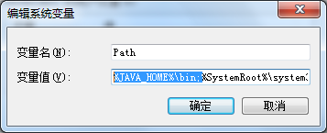

验证
在命令行下执行命令java –version（注意java后面的空格）获取版本号，如果正确执行则说明配置正确，如果不是这个则说明可能是环境变量配置有问题。如下图所示：
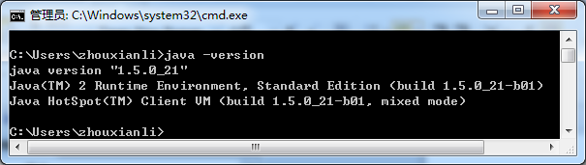

安装配置ANT

安装ANT
从项目组成员处拷贝ant文件夹或直接从官网下载并解压。
从项目组成员处拷贝或者直接从Apache Ant官方网站下载最新版本的Ant，具体下载地址为：http://ant.apache.org/bindownload.cgi，目前ant最新版文件为apache-ant-1.8.4-bin.zip，下载后解压到D:\Tools\目录。

配置环境变量

新增环境变量ANT_HOME
以Win7为例，点击开始菜单=》计算机，右键点击属性，在控制面板主页的左侧点击高级系统设置，然后点击环境变量，新增系统环境变量ANT_HOME，其值设置为刚才拷贝到的ant目录D:\Tools\ant。
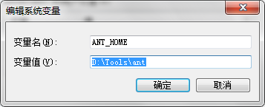

修改环境变量PATH
以Win7为例，点击开始菜单=》计算机，右键点击属性，在控制面板主页的左侧点击高级系统设置，然后点击环境变量，修改系统环境变量PATH，在最后面加上;%ANT_HOME%\bin（注意前面的分号），如下图所示：
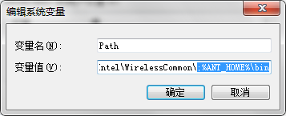

验证
在命令行下执行命令ant -version，如果正确执行则说明配置正确，如果不是则说明可能是环境变量配置有问题。如下图所示:
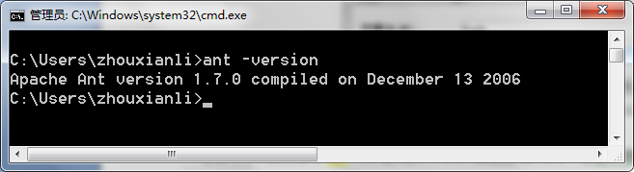

安装配置MAVEN

安装MAVEN
从项目组成员处拷贝ant文件夹或直接从官网下载并解压。
从项目组成员处拷贝或者直接从Apache Maven官方网站下载最新版本的Maven，下载后解压到D:\Tools\目录。

配置环境变量

新增环境变量MAVEN_HOME
以Win7为例，点击开始菜单=》计算机，右键点击属性，在控制面板主页的左侧点击高级系统设置，然后点击环境变量，新增系统环境变量MAVEN_HOME，其值设置为刚才拷贝到的ant目录D:\Tools\maven。
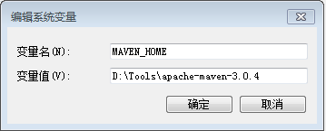

修改环境变量PATH
以Win7为例，点击开始菜单=》计算机，右键点击属性，在控制面板主页的左侧点击高级系统设置，然后点击环境变量，修改系统环境变量PATH，在最后面加上;% MAVEN_HOME %\bin（注意前面的分号），如下图所示：
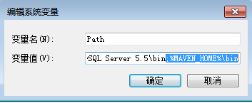

验证
在命令行下执行命令mvn -version，如果正确执行则说明配置正确，如果不是则说明可能是环境变量配置有问题。如下图所示:
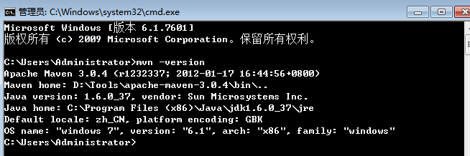

集成开发环境（Eclipse）

Eclipse的版本
开发工具基于Eclipse构建，建议直接从技术平台组网站下载配置好的Eclipse，该版本已经集成了maven插件，解压到本地目录即可。或者从官方网站下载Eclipse，然后自行安装Maven插件（在marketplace中搜索m2e, 插件有两个，一个是基本Maven Integration for Eclipse，另有一个Maven Integration for Eclipse WTP。选择后者的最小组合，会自动装前者）。下载文件名为eclipse-arch5-win32.zip(32位Windows)或eclipse-arch5-win64.zip（64位Windows）。

配置eclipse.ini
修改eclipse.exe所在目录下的eclipse.ini文件，添加如下内容指定vm。
-vm
C:\Java\jdk1.5\bin\javaw.exe
注意：上面的C:\Java\jdk1.5应该对应到自己机器上jdk的安装目录。

Eclipse的JRE配置
启动Eclipse,选择Window/Preferences…菜单，进入Java->Installed JREs，如下图所示:
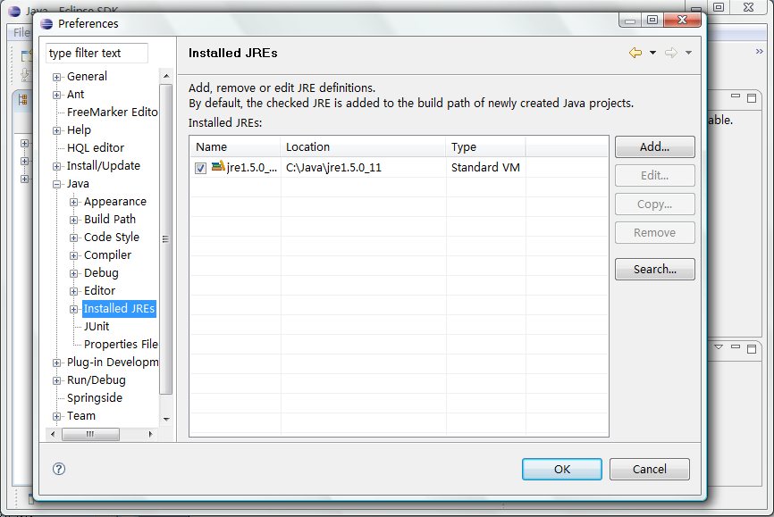
Eclipse 3.2及以上版本会自己找到已安装的JRE,因为需要进行编译，故需要增加JDK,可以点击Add按钮进行手动增加.
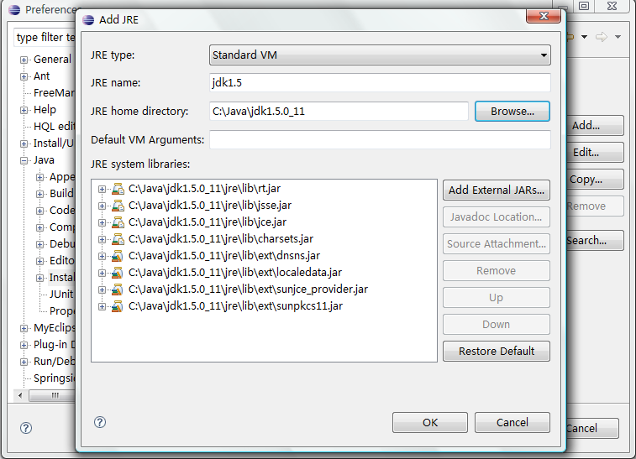
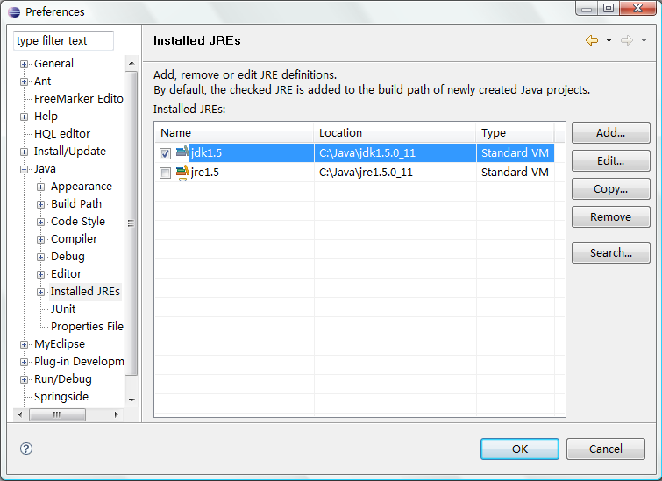
注意：需要把图中的jdk1.5选中为默认JDK。

Eclipse的代码格式化配置
从Eclipse主菜单选择“窗口→首选项”，进入“代码格式化程序”设置页。如下图所示：
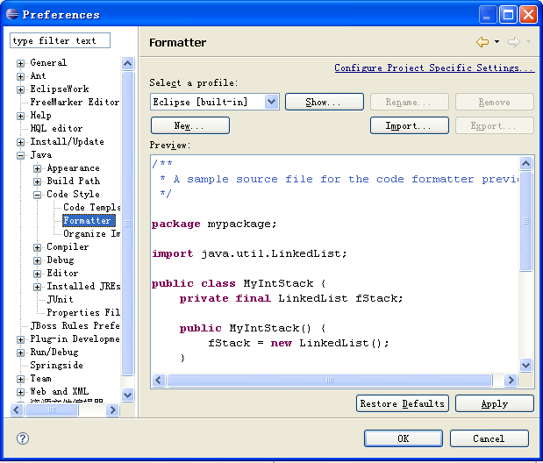
确认选择的是格式化配置是Eclipse [built-in]。

Eclipse的文件编码方式配置
从Eclipse主菜单选择“Winodws→Preferences”，进入“workspace”设置页。如下图所示：
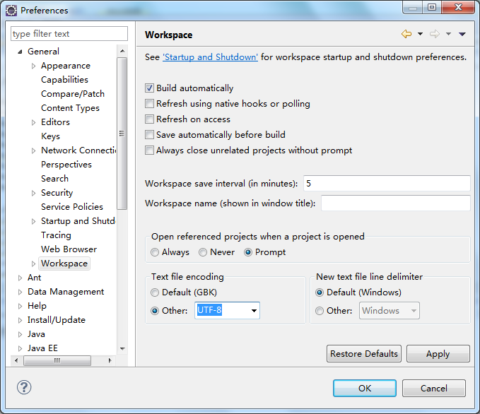
确认选择的是Text file encoding配置是UTF-8。

Eclipse的Save Actions方式配置
从Eclipse主菜单选择“Winodws→Preferences”，左上角输入“save”，进入“Java->Editor->Save Actions”设置页。如下图所示：
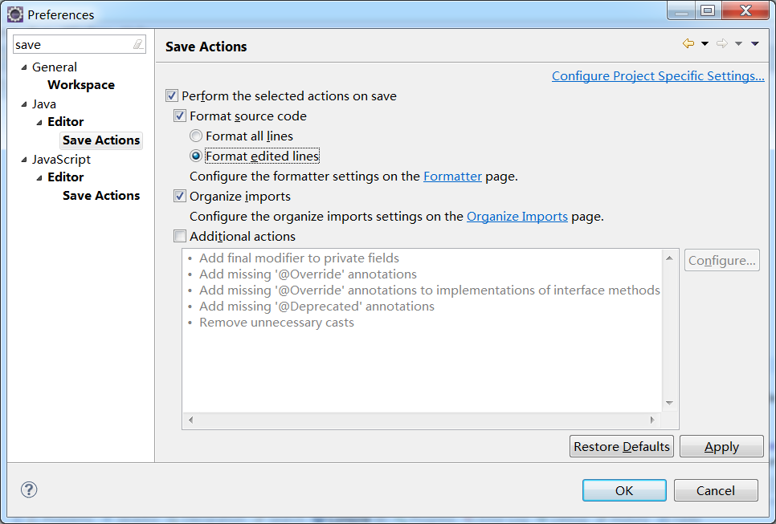
确认选中“Perform the selected actions on save”、“Format source code”、“Organize imports”，且选中“Format edited lines”，点击OK，关闭。

集成应用服务器（可选安装，适用不使用Maven情况）
注意：使用Maven开发时无需进行本节的配置。
在Eclipse中可直接集成应用服务器进行调试应用，下面以Windows下的Tomcat为例。
第一步，点击Windows下面的Prerferences,接着选中Server下的Runtime Environments:
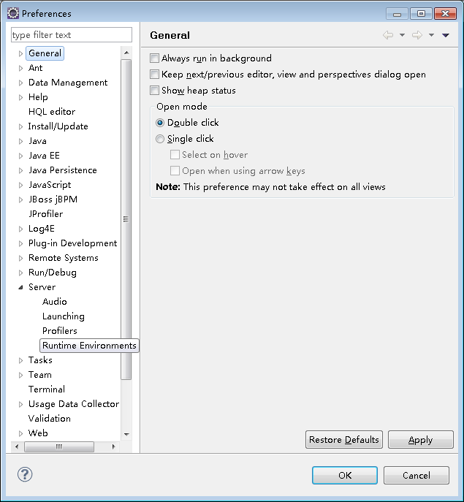
接着点击Add:
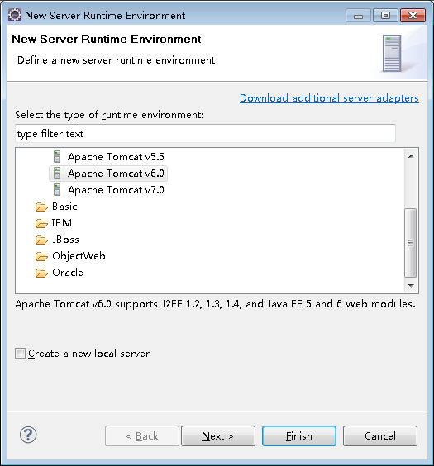
选择6.0然后点击Next：
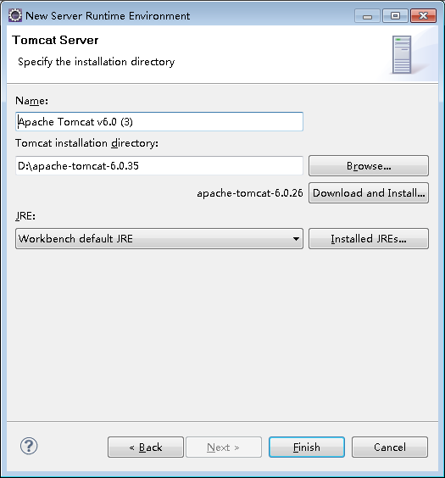
选择Tomcat所在的路径，之后点击Finish。

配置Maven插件
选择Embedded使用内嵌Maven：
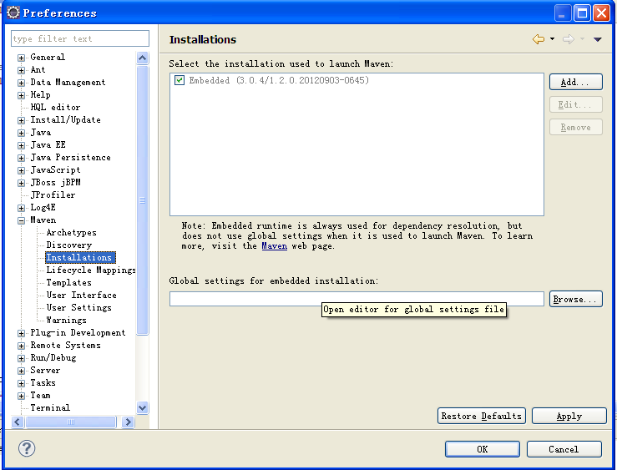
打开User Settings设置用户配置文件settings.xml，如下图所示，其中settings.xml文件可以在技术平台组网站获取，文件名为settings.xml。
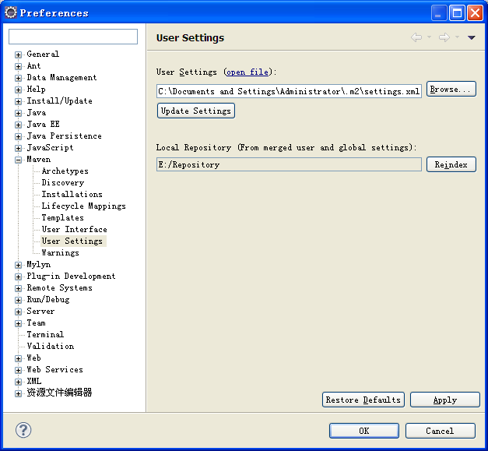
Setting.xml的典型代码如下所示：
<?xml version="1.0" encoding="UTF-8"?>
<settings xmlns="http://maven.apache.org/SETTINGS/1.0.0"
xmlns:xsi="http://www.w3.org/2001/XMLSchema-instance"
xsi:schemaLocation="http://maven.apache.org/SETTINGS/1.0.0 http://maven.apache.org/xsd/settings-1.0.0.xsd">
<pluginGroups>
</pluginGroups>
<proxies>
</proxies>
<servers>
<server>
<id>nexus</id>
<username>admin</username>
<password>XXXXXX</password>
</server>
<server>
<id>nexus-snapshot</id>
<username>admin</username>
<password>XXXXXX</password>
</server>
</servers>
<mirrors>
</mirrors>
<profiles>
</profiles>
</settings>

注意：如果需要发布jar包，需要设置上述高亮部分的密码，请找Maven私服管理员联系。

应用服务器（可选安装，适用不使用Maven情况）
注意：使用Maven开发时无需进行本节的安装。
由于WebLogic启动时间非常长，为提高开发效率，本机开发时建议采用Tomcat6，开发完成进行测试时再采用WebLogic。版本推荐使用Weblogic 11g及以上。

Tomcat 6

安装
首先从官网下载Tomcat6，下载地址为：http://tomcat.apache.org/，建议下载zip版本，解压即可运行。

应用配置
部署web应用,新建claim.xml文件,文件内容如下:
<?xml version='1.0' encoding='utf-8'?>
<Context docBase="D:\Project\Claim\webapp" reloadable="false" path="\claim"
privileged="true" antiResourceLocking="false" antiJARLocking="false">
<Resource name="claimDataSource" driverClassName="com.informix.jdbc.IfxDriver"
url="jdbc:informix-sqli:192.168.2.250:20004/pncall_v1011:INFORMIXSERVER=test_dbs;NEWCODESET=gbk,8859-1,819;user=piccpnc"
username="pnc"
password="xxxxxxx"
type="javax.sql.DataSource"
maxActive="4"
maxIdle="2"
maxWait="5000"/>
</Context>
把claim.xml文件拷贝到tomcat的conf\Catalina\localhost目录（没有则手工创建）下面,启动tomcat,测试应用。

内存配置
在startup.bat文件中加入如下语句：
set JAVA_OPTS=-Xms256m -Xmx512m -XX:PermSize=128m -XX:MaxPermSize=256m

WebLogic 9

安装WebLogic 9
我们使用WebLogic 9版，安装很简单，大部分操作选择它的默认设置即可。其中有几步设置需要注意，参考下面的图片。更多详细情况请参考文档《WebLogic9简明使用手册》。
在“选择安装类型”时，通常接受默认设置即可，如果要节省磁盘空间，建议选择“自定义→WebLogic Server→Server”。如下图所示：
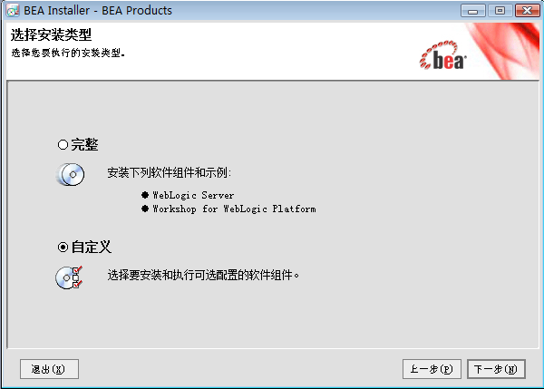
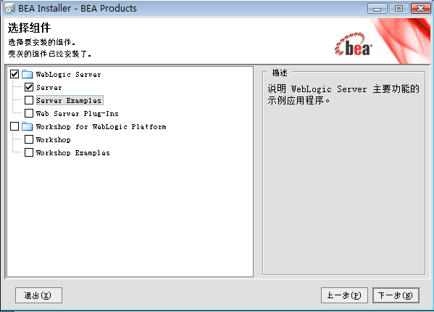
在选择“安装Windows服务”时，建议选择“否”以加快系统启动速度和节省内存。如下图所示：
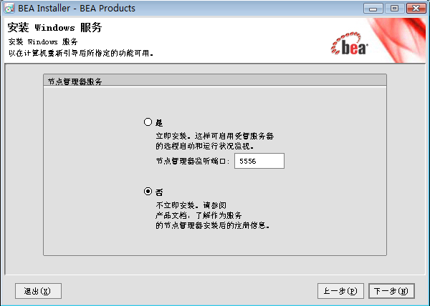
安装完成时，不需要选择“运行Quickstart”。如下图所示：
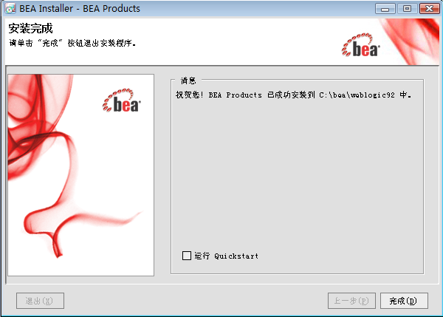

配置WebLogic Domain
配置过程比较简单，大部分操作选择它的默认设置即可。其中有几步设置需要注意，参考下面的图片。
选择“新建WebLogic域”：
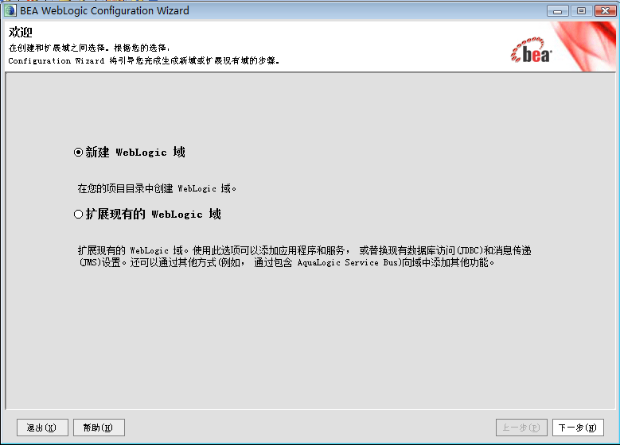
下一步:
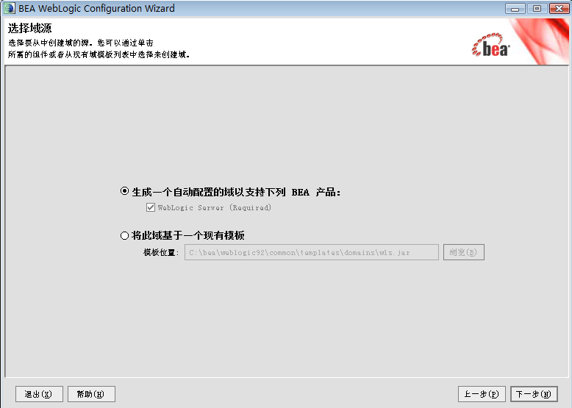
下一步:
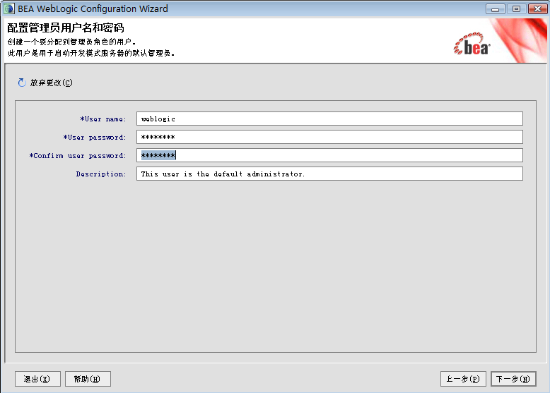
选择“开发模式”并使用自己的JDK而不要使用BEA提供的：
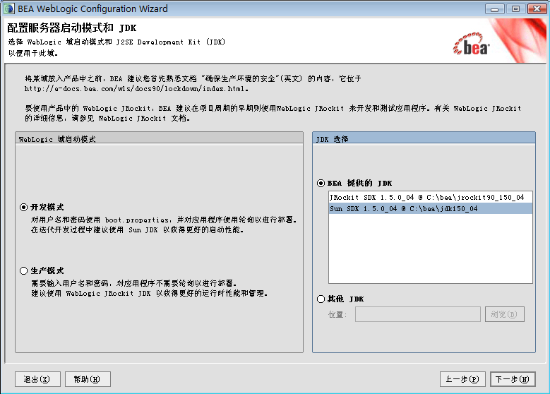
下一步:
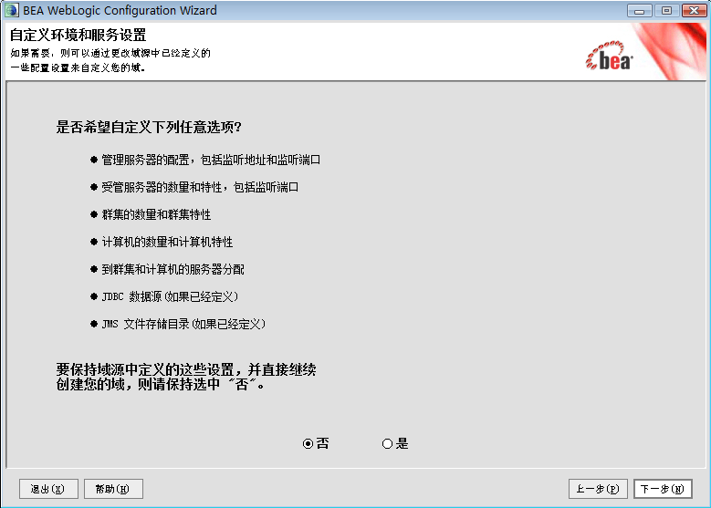
下一步:
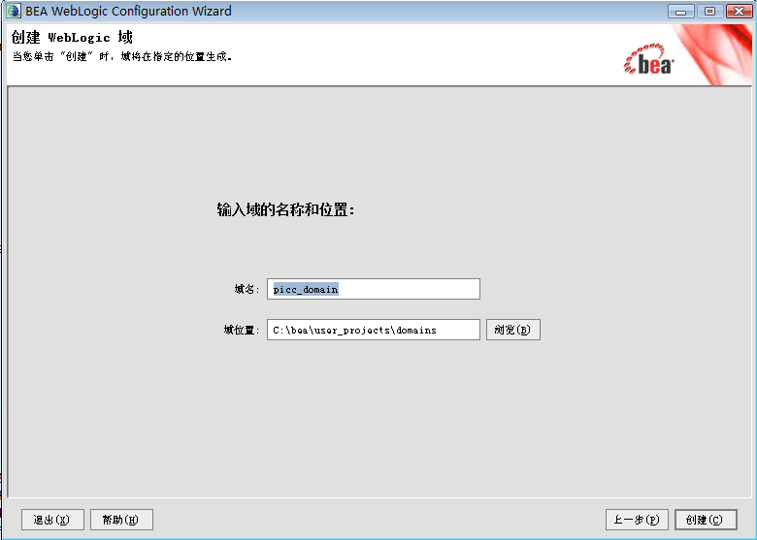
点创建按钮完成配置.

部署Web应用程序模块2525
启动服务,打开控制台,点击左边的部署菜单:
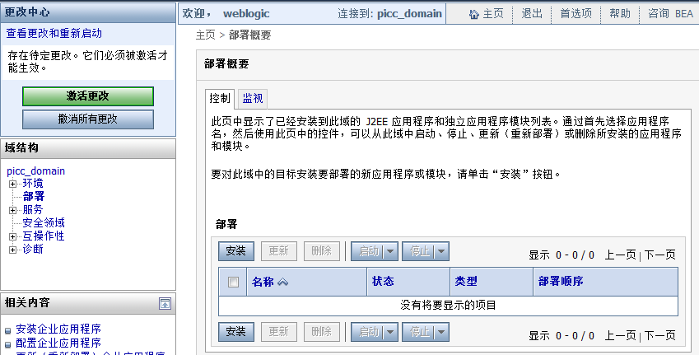
点击安装按钮:
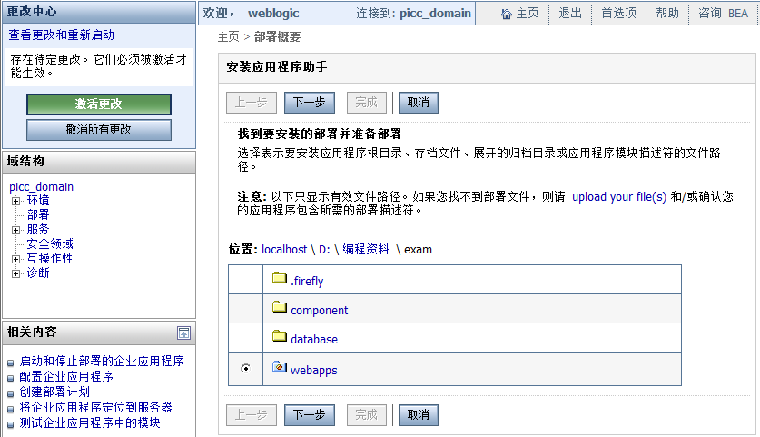
选择将要部署的应用程序,点击下一步按钮:
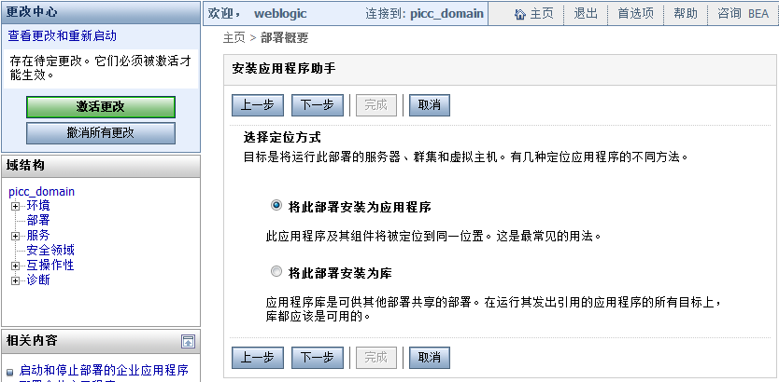
选择默认配置,点击下一步按钮:
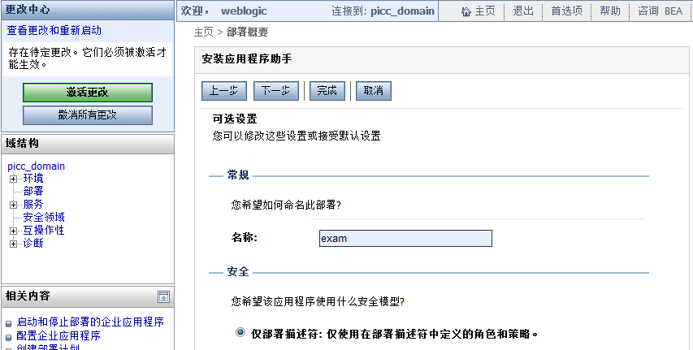
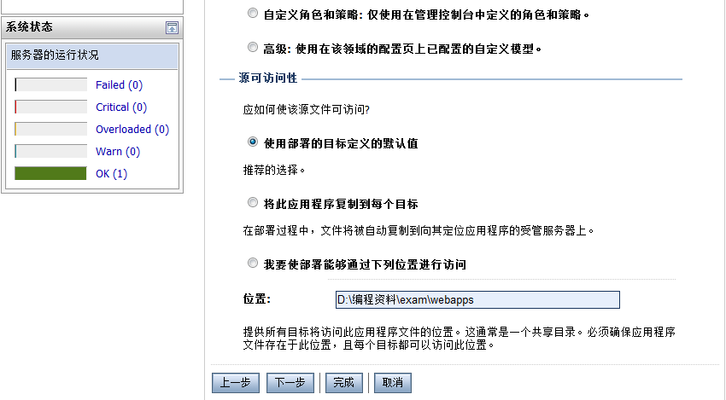
注意在常规部分名称可以改成web应用的名字
点击完成按钮完成应用程序的部署.

config.xml配置文件
以上步骤是通过WebLogic控制台操作的，也可以直接修改test_domain\config.xml配置文件：
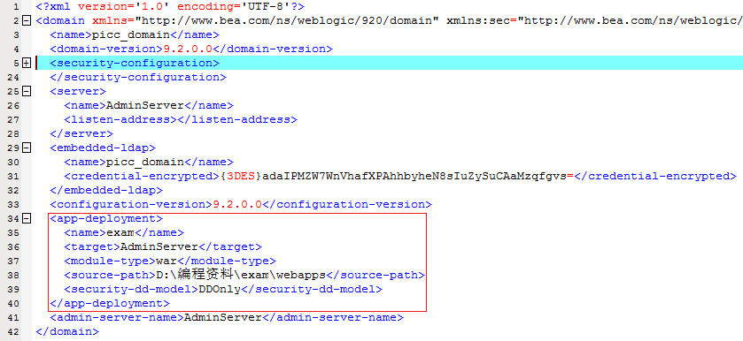

内存配置
在startWebLogic.cmd中加入如下语句：
set JAVA_OPTS=-Xms256m -Xmx512m -XX:PermSize=128m -XX:MaxPermSize=256m

WebLogic 11g

安装WebLogic 11g
我们使用WebLogic 11g版，安装很简单，大部分操作选择它的默认设置即可。其中有几步设置需要注意，指南下面的图片。
在“选择安装类型”时，通常接受默认设置即可，如果要节省磁盘空间，建议选择“自定义→WebLogic Server→Server”。如下图所示：
在选择“安装Windows服务”时，建议选择“否”以加快系统启动速度和节省内存。如下图所示：
安装完成时，不需要选择“运行Quickstart”。如下图所示：

配置WebLogic Domain
配置过程比较简单，大部分操作选择它的默认设置即可。其中有几步设置需要注意，指南下面的图片。
选择“新建WebLogic域”：
下一步:
下一步:
选择“开发模式”并使用自己的JDK而不要使用BEA提供的：
下一步:
下一步:
点创建按钮完成配置。

部署Web应用程序模块3333
启动服务,打开控制台,点击左边的部署菜单:
点击安装按钮:
选择将要部署的应用程序,点击下一步按钮:
选择默认配置,点击下一步按钮:
注意在常规部分名称可以改成web应用的名字
点击完成按钮完成应用程序的部署.

config.xml配置文件
以上步骤是通过WebLogic控制台操作的，也可以直接修改test_domain\config.xml配置文件：

内存配置
在startWebLogic.cmd中加入如下语句：
set JAVA_OPTS=-Xms256m -Xmx512m -XX:PermSize=128m -XX:MaxPermSize=256m

版本管理TortoiseSVN

下载安装TortoiseSVN
TortoiseSVN是免费的Windows客户端工具，能够访问SVN服务器并和资源管理器完美集成。可到TortoiseSVN官网下载，地址为http://tortoisesvn.net/downloads.html，下载完后按照向导安装即可。

如何使用
具体使用可指南《TortoiseSVN日常使用指南》。

注意事项
TortoiseSVN 1.7以前，依靠每个版本控制文件目录下的隐藏文件夹.svn中的文件来控制版本，所以不能直接复制目录，在TortoiseSVN 1.7以后，改为依靠版本控制文件根目录下的隐藏文件夹.svn中的文件来控制版本。
TortoiseSVN 1.8某些版本存在缺陷，如果遇到问题，建议使用1.7版本。

数据库
注意：项目组统一开发时无需进行本节的安装。

Oracle(可选安装)

下载安装
可从Oracle官方下载，内网建议从技术平台组网站下载，具体下载文件名为：Oracle-11.2.0.1.0-win32.ISO。
解压后，双击setup.exe执行，按照提示操作，在典型安装页，Oracle基目录默认为空闲空间较大的盘，建议安装到D盘，如D:\Oracle\DB，注意字符集默认为ZHS16GBK，请按需选择（只含中英文可选择ZHS16GBK，需要存储其他语种请选择AL32UTF8），这里选择为AL32UTF8，如下图所示：
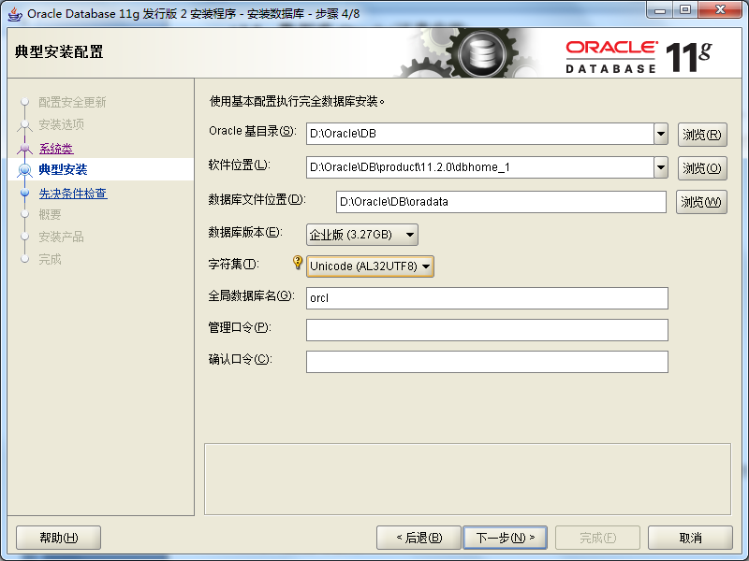
输入管理口令后，点击下一步，按照提示操作直到安装完成。

常见使用方法
Oracle体系介绍与详细使用方法请参考文档《Oracle使用文档》。

MySQL(可选安装)
需要安装MySQL和MySQL WorkBench。
执行安装时按照安装向导一步一步执行即可，具体使用方法请参考《MySQL5使用指南》。

文本比较工具WinMerge(可选安装)

下载安装WinMerge
WinMerge是一个免费的文本比较工具，可到WinMerge官网下载，地址为http://winmerge.org/，下载完后按照向导安装即可。建议先安装TortoiseSVN再安装WinMerge，并在安装配置额外选项时确认选取了“集成到TortoiseSVN”），如下图所示：
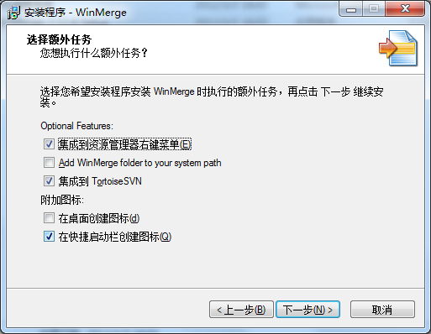

配置WinMerge
点击菜单编辑=》选项，在弹出的对话框中选择对比，指南个人喜好和应用情况配置，如下图所示：
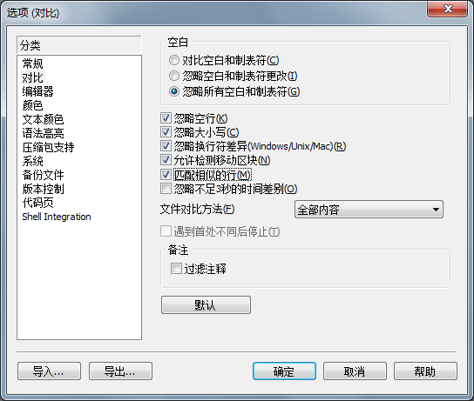
再到备份文件分类中去掉文件对比前的勾选，去掉自动备份。如下图所示：
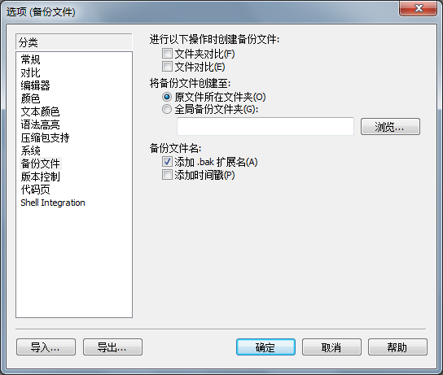

文本编辑工具Notepad++（可选安装）
Notepad++是一个优秀的免费文本编辑工具，支持语法加亮，支持列编辑。
到Notepad++官网下载，地址为http://notepad-plus-plus.org/download/，下载完后按照向导安装即可。

数据库工具DbVisualizer（可选安装）
DbVisualizer是一个跨平台的数据库工具，支持各种关系数据库，它可以通过JDBC驱动同时和多个不同的数据库建立连接，对管理者和开发人员来说，它友好的界面可以带来很大的方便。
DbVisualizer Free版本是免费的，对于通常的开发来说已经够用了。
到DbVisualizer官网下载，地址为http://www.dbvis.com/，建议下载zip版本，下载完成后解压即可使用。

文件名搜索工具Everything(可选安装)
Everything是一款免费的文件搜索工具，官网描述为“基于名称实时定位文件和目录（Locate files and folders by name instantly）”。它体积小巧，界面简洁易用，快速建立索引，快速搜索，同时占用极低的系统资源，实时跟踪文件变化，并且还可以通过http或ftp形式分享搜索。
注意：
- 只搜索文件名，不能搜索文件内容；
- 只适用NTFS文件系统，不适合FAT32；
- 完美支持中文（自V1.2.x开始）。。
到Everything官网下载，地址为http://www.voidtools.com/，下载完后按照向导安装即可。

Java反编译工具jd-gui(可选安装)
jd-gui是一个Java反编译工具，它实现了eclipse的高亮着色功能，支持多文件标签浏览,。
jd-gui协议允许个人用户免费使用。
从搜索引擎搜索jd-gui即可找到，下载完成后解压即可使用。

数据建模工具MySQL Workbench(可选安装)
MySQL Workbench是一款专为MySQL设计的ER/数据库建模工具。它是著名的数据库设计工具DBDesigner4的继任者。你可以用MySQL Workbench设计和创建新的数据库图示，建立数据库文档，以及进行复杂的MySQL 迁移。它同时有开源和商业化的两个版本。该软件支持Windows和Linux系统。
技术平台组后续将提供MySQL Workbench创建的建模文件到其他数据库的转换工具，敬请期待。

样本程序搭建
按本文所述搭建样本程序，步骤依次如下：
- 创建数据库；
- 导入Eclipse工程；
- 启动应用；
- 测试。

创建数据库
样本程序采用MySQL数据库，所以搭建样板程序环境时需要安装MySQL客户端（安装MySQL服务器则会自动安装客户端）。如果使用其他数据库请自行修改。
以Platform工程为例，进入platform\misc\database\mysql文件夹，然后用记事本打开rebuildDB.cmd文件，将user和passward改为自己想要实际使用的数据库名和密码，还有SCHEMA名字和mysql所在服务器的IP。
@echo off
set USER=root
set PASSWORD=admin
set SCHEMA=platform
set TEMP_FILE=.\tempsql.tmp
set SERVER_IP=localhost
......
执行rebuildDB.cmd无误即成功创建数据库

导入Eclipse工程
在Eclipse主菜单中点击File选择Import,然后选择Maven Project
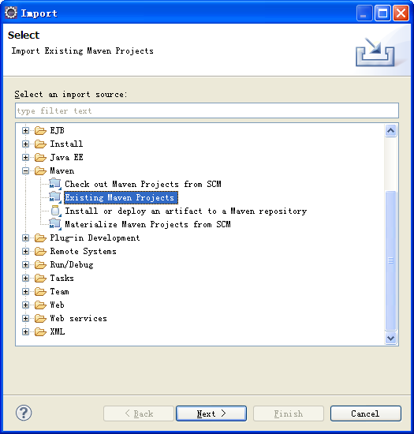
选中Existing Maven Projects,点击next，
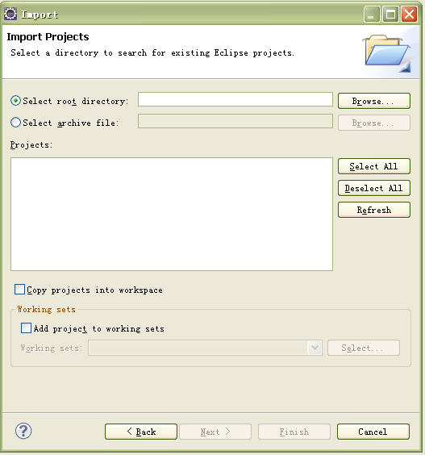
点击Browse，选择样本程序所在的目录。
注意：Copy projects into workspace 前面不能勾上。
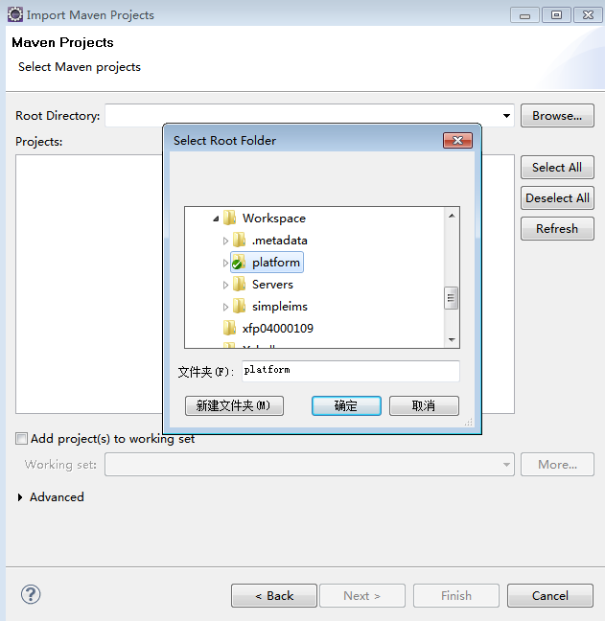
选中要导入的样本程序，点击确定：
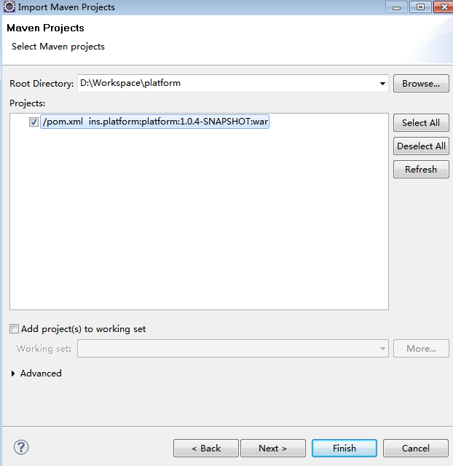
点击Finish，将样本程序导入。

在platform项目上按右键选择Maven进行Update Project操作，如下图所示：

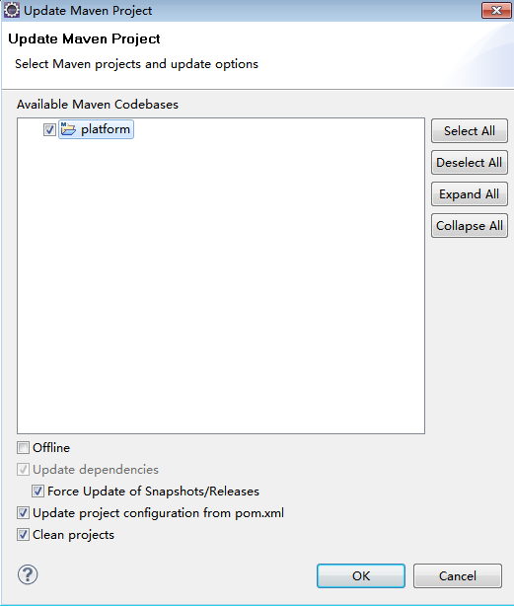

配置样本程序使用的数据库
按照使用目的不同，有3个地方需要配置。

配置系统运行所用数据库
本配置应用于系统运行时。进入platform\src\resources\config文件夹，然后用记事本打开jdbc.properties文件，将username和password改为实际使用的数据库用户名和密码，url改为实际使用的数据库。
jdbc.driverClassName= com.mysql.jdbc.Driver
jdbc.url= jdbc:mysql://localhost:3306/platform?useUnicode=yes&characterEncoding=UTF-8
jdbc.username=root
jdbc.password=admin
jdbc.maxActive=5
hibernate.dialect=org.hibernate.dialect. MySQL5Dialect

配置单元测试所用数据库
本配置应用于运行单元测试时。进入Platform\test\resources\spring\test文件夹，用记事本打开jdbc.properties文件，将username和password改为实际使用的数据库用户名和密码，url改为实际使用的数据库。
jdbc.driverClassName= com.mysql.jdbc.Driver
jdbc.url= jdbc:mysql://localhost:3306/platform?useUnicode=yes&characterEncoding=UTF-8
jdbc.username=root
jdbc.password=dmin
jdbc.maxActive=5
hibernate.dialect=org.hibernate.dialect.MySQL5Dialect

配置HibernateTools所需数据库
本配置应用于代码生成工具HibernateTools。进入Platform/misc/codegen，用记事本打开hibernate.cfg.xml文件，将username和password改为实际使用的数据库用户名和密码，url改为实际使用的数据库。
<?xml version="1.0" encoding="utf-8"?>
<!DOCTYPE hibernate-configuration PUBLIC
"-//Hibernate/Hibernate Configuration DTD 3.0//EN"
"http://hibernate.sourceforge.net/hibernate-configuration-3.0.dtd">
<hibernate-configuration>
<session-factory>
<property name="hibernate.connection.driver_class"> com.mysql.jdbc.Driver </property>
<propertyname="hibernate.connection.url"> jdbc:mysql://localhost:3306/platform?useUnicode=yes&characterEncoding=UTF-8</property>
<property name="hibernate.connection.username">root</property>
<property name="hibernate.connection.password">admin </property>
<property name="hibernate.default_schema">platform </property>
<property name="hibernate.dialect">hibernate.dialect=org.hibernate.dialect.MySQL5Dialect</property>
</session-factory>
</hibernate-configuration>

运行
右键点击项目platform→run as→run configurations，在左侧选中Maven Build项，右键单击选择New新建
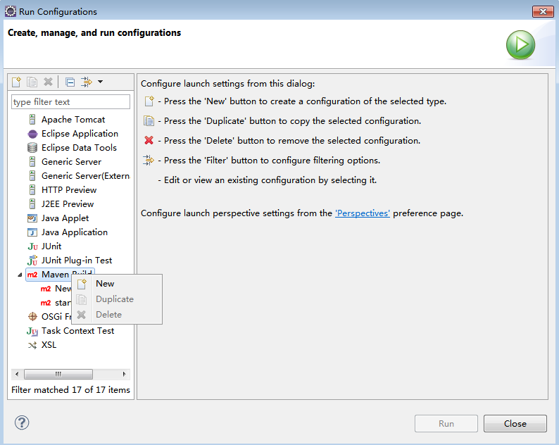
在name中输入新建maven命令的名称start，在base directory中输入platform项目路径，在goals中输入：jetty:run

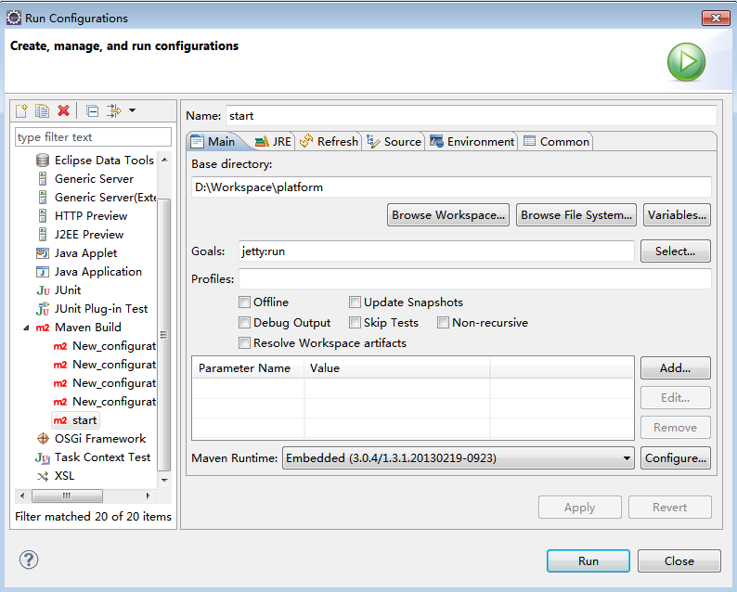

点击run按钮，则启动了程序。下次需要再次启动，则直接右键项目，点击run as→maven build。

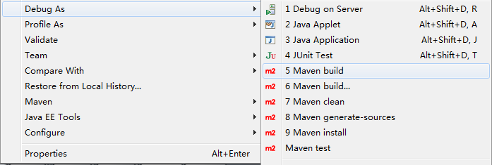

在弹出的窗口中选择相应的Maven命令，即可启动。

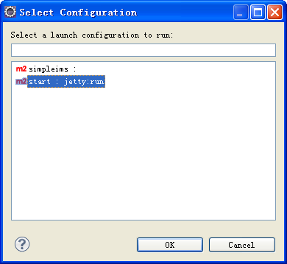

查看效果
在浏览器端输入http://localhost:8091/platform/，会跳转到登录页面，如下所示：
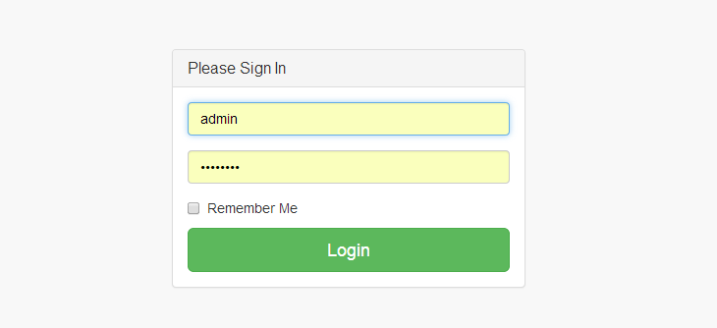

登录后可正常操作。

开发步骤示例
下面以在样本程序上开发TestExercise管理程序为例。即进行一个简单的单表CRUD管理来演示系统开发流程。

设计表（test_exercise）结构
字段描述 | 字段名 | 数据类型 | 是否主键 | 是否允许为空 | 默认值
Id | id | bigint(20) | TRUE | NO
测试者 | tester_name | varchar(80) | FALSE | NO
测试者性别 | tester_sex | varchar(1) | FALSE | NO
测试者年龄 | tester_age | int(11) | FALSE | NO
测试者所用主机的IP | tester_ip | varchar(45) | FALSE | NO
测试日期 | test_date | date | FALSE | NO
测试总结 | test_summary | varchar(255) | FALSE | YES
测试得分 | test_score | decimal(10,0) | FALSE | NO
版本号（内部使用） | version | int(11) | FALSE | NO
插入时间 | InsertTimeForHis | timestamp | FALSE | NO | CURRENT_TIMESTAMP
更新时间 | OperateTimeForHis | datetime | FALSE | YES
以MySQL数据库为例，使用MySQL WorkBench构建此表的模型，然后在指定的数据库当中使用SQL语句创建此表，表名为test_exercise，对应的sql语句如下所示：
drop table if exists test_exercise;
CREATE TABLE `test_exercise` (
`id` bigint(20) NOT NULL COMMENT 'Id',
`tester_name` varchar(80) NOT NULL COMMENT '测试者',
`tester_sex` varchar(1) NOT NULL COMMENT '测试者性别',
`tester_age` int(11) NOT NULL COMMENT '测试者年龄',
`tester_ip` varchar(45) NOT NULL COMMENT '测试者所用主机的IP',
`test_date` date NOT NULL COMMENT '测试日期',
`test_summary` varchar(255) DEFAULT NULL COMMENT '测试总结',
`test_score` decimal(10,0) NOT NULL COMMENT '测试得分',
`version` int(11) NOT NULL COMMENT '版本号（内部使用）',
`InsertTimeForHis` timestamp NOT NULL DEFAULT CURRENT_TIMESTAMP COMMENT '插入时间',
`OperateTimeForHis` datetime DEFAULT NULL COMMENT '版本号（更新时间）',
PRIMARY KEY (`id`)
) COMMENT='测试练习表'

建立Java文件目录结构
目录 | 描述
src\main\java\ins\platform\test\vo | 自定义VO对象存放目录
src\main\java\ins\platform\test\service\facade | 接口文件存放目录
src\main\java\ins\platform\test\service\spring | 实现类存放目录
src\main\java\ins\platform\test\web\action | action类存放目录

开发PO、VO

确认代码生成工具配置正确
在misc/codegen目录下打开hibernate.cfg.xml文件，检查是否和当前开发环境配置一致。典型配置如下：
<session-factory>
<property name="hibernate.connection.driver_class">com.mysql.jdbc.Driver</property>
<property name="hibernate.connection.url">jdbc:mysql://localhost:3306/platform?useUnicode=yes&amp;characterEncoding=UTF-8</property>
<property name="hibernate.connection.username">root</property>
<property name="hibernate.connection.password">admin</property>
<property name="hibernate.default_schema">platform</property>
<property name="hibernate.dialect">org.hibernate.dialect.MySQL5Dialect</property>
</session-factory>

配置代码生成映射关系
在misc/codegen目录下打开hibernate.reveng.xml文件，增加test_相关表的代码生成配置（高亮部分），如下所示：
<hibernate-reverse-engineering>
<type-mapping>
<sql-type jdbc-type="DATE" hibernate-type="timestamp"></sql-type>
</type-mapping>
<!-- 配置table-filter时，可以指定默认包名，配置table时全类名优先，否则使用默认包名 -->
<table-filter match-name="prpd.*" match-schema=".*" package="ins.platform.schema" />
<table-filter match-name="smc_.*" match-schema=".*" package="ins.platform.schema" />
<table-filter match-name="test_.*" match-schema=".*" package="ins.platform.schema" />
</hibernate-reverse-engineering>

代码生成
命令行模式下，在misc/codegen目录下执行ant codegen 命令生成代码，如下所示：
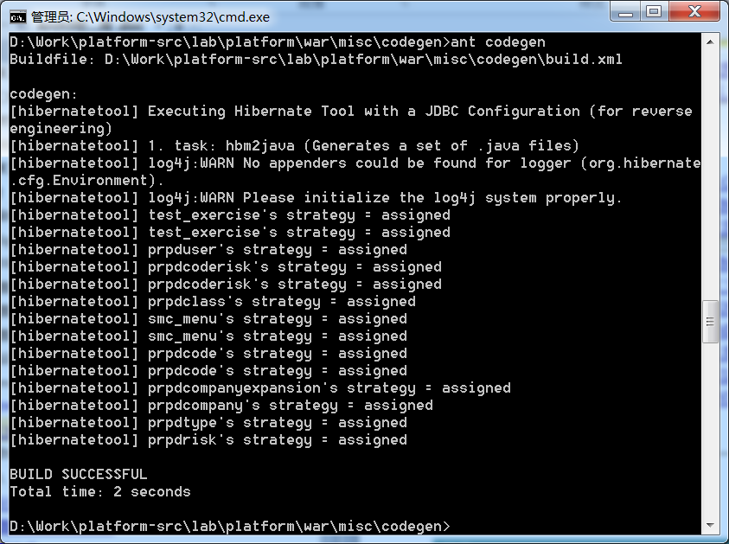
生成完毕后去D:\Work\platform-src\lab\platform\war\src\main\java\ins\platform\schema检查是否生成TestExercise.java。
注意：具体目录需要按照实际情况决定。

检查配置applicationContext-hibernate.xml
检查文件src/main/resources/spring/applicationContext-hibernate.xml，确认其中的packagesToScan是否包含了我们刚才生成的TestExercise类所在的package。
<bean id="sessionFactory"
class="org.springframework.orm.hibernate3.annotation.AnnotationSessionFactoryBean">
<property name="dataSource" ref="dataSource" />
<!-- 大对象处理器 -->
<property name="lobHandler" ref="lobHandler" />

<!-- 可以同时支持annotatedClasses和hbm-->
<property name="packagesToScan" value="ins.**.schema,ins.**.model" />
<property name="hibernateProperties">
<props>
<prop key="hibernate.dialect">
${hibernate.dialect}
</prop>
<prop key="hibernate.show_sql">false</prop>
<prop key="hibernate.format_sql">false</prop>
<prop key="hibernate.cache.provider_class">org.hibernate.cache.EhCacheProvider</prop>
<prop key="hibernate.cache.use_query_cache">false</prop>
<prop key="hibernate.hbm2ddl.auto">none</prop>
</props>
</property>
<property name="eventListeners">
<map>
<entry key="post-delete" value-ref="operateHistoryListener" />
<entry key="pre-update" value-ref="operateHistoryListener" />
</map>
</property>
</bean>

设计服务接口ServiceFacade
由设计人员按照业务含义设计，这里我们需要对test_exercise表进行CRUD（增加、查询、修改、删除）操作，并提供重复测试检查（禁止一定时间内同一测试者测试多次、类似用户注册时的用户名检测）的业务逻辑。
所以需要创建服务接口ExerciseService。接口可以继承GenericCrudService（泛型接口，提供通用的CURD方法），再在其上添加业务特定的接口方法即可。
服务接口的实现方式为Java Interface，按照开发规范中的命名规则命名。服务接口通常包括很多方法，示例代码如下所示：
package ins.platform.test.service.facade;

import ins.framework.service.GenericCrudService;
import ins.platform.schema.TestExercise;

/**
* 练习服务接口<br>
* 继承基础的CRUD方法后，这里只需要声明业务特定的方法即可
*
*/
public interface ExerciseService extends
GenericCrudService<TestExercise, Long> {

/**
* 查找近期内做过的练习的次数
*
* @param testerName
* 测试人员姓名
* @return 练习次数
*/
public int findRecentTestCount(String testerName);

}

注意：其中的所有方法都必须提供详细的JavaDoc，请勿设计以get开头的方法名。

开发服务实现ServiceImpl
服务实现的实现方式为Java Class，实现了服务接口。通常继承AbstractGenericCrudServiceSpringImpl以实现基础的CRUD操作。服务实现中是真正的业务逻辑所在的位置。（如果需要重写基础的CURD操作，需要在方法头添加@Override标记）
注意：这里我们元数据来注解Spring Bean，如类ExerciseServiceSpringImpl，需要在类定义的上面加上元数据@Service(value = "exerciseService")，其名字规则为业务接口名字（首字母小写）。如果需要公布为RPC服务，需要在@Service上添加@RpcService标记。样例如下所示：
package ins.platform.test.service.spring;

import ins.framework.service.AbstractGenericCrudServiceSpringImpl;
import ins.framework.service.annotation.RpcService;
import ins.platform.schema.TestExercise;
import ins.platform.test.service.facade.ExerciseService;

import java.util.Calendar;
import java.util.Date;

import org.apache.commons.lang3.time.DateUtils;
import org.springframework.stereotype.Service;
import org.springframework.util.Assert;

@RpcService
@Service(value = "exerciseService")
public class ExerciseServiceSpringImpl extends
AbstractGenericCrudServiceSpringImpl<TestExercise, Long> implements
ExerciseService {

public int findRecentTestCount(String testerName) {
Assert.hasText("testerName must have value.", testerName);
// 获取今天之前一周内测试次数
String queryString = "SELECT count(*) FROM TestExercise t where t.testerName = ? and t.testDate between ? and ? ";
// 获取今天（不含时分秒）
Date today = DateUtils.truncate(new Date(), Calendar.DATE);
// 获取今天的上一周（不含时分秒）
Date prevWeekDay = DateUtils.addWeeks(today, -1);
int count = (int) super.getCount(queryString, testerName, prevWeekDay,
today);
return count;
}
}

数据库索引处理
从效率考虑，需要规划数据库索引。
从服务实现可知，需要经常按tester_name和test_date查询数据。从查询效率考虑，需要给这两个字段添加联合索引，对应sql如下所示：
ALTER TABLE `platform`.`test_exercise`
ADD INDEX `idx_namedate` (`tester_name` ASC, `test_date` ASC);

开发单元测试ServiceTest
基于测试驱动开发，每个服务接口都必须进行测试。

package ins.platform.test.service.spring;

import ins.platform.schema.TestExercise;
import ins.platform.test.service.facade.ExerciseService;

import java.util.Date;

import org.junit.Assert;
import org.junit.Test;
import org.junit.runner.RunWith;
import org.springframework.beans.factory.annotation.Autowired;
import org.springframework.test.context.ContextConfiguration;
import org.springframework.test.context.junit4.SpringJUnit4ClassRunner;

/**
*
* ExerciseService的单元测试类，不继承AbstractTransactionalJUnit4SpringContextTests（
* 继承会带来事务自动回滚特性，有时无法反映真实情况）。 <br>
*
*/
@RunWith(SpringJUnit4ClassRunner.class)
@ContextConfiguration(locations = { "/spring/applicationContext.xml",
"/spring/applicationContext-hibernate.xml",
"/spring/dataAccessContext-hibernate.xml" })
public class ExerciseServiceTest {

@Autowired
private ExerciseService exerciseService;

private TestExercise generateTestExercise() {
// 主键为ID时，是自动生成的，无需赋值
TestExercise testExercise = new TestExercise();
testExercise.setTesterName("tom" + new Random().nextInt());
testExercise.setTesterSex("" + new Random().nextInt(2));
testExercise.setTestScore((Long.valueOf(new Random().nextInt(100))));
testExercise.setTestSummary("ok" + new Random().nextInt());
testExercise.setTestDate(new Date());
testExercise.setTesterAge(new Random().nextInt(100));
testExercise.setTesterIp("1860123456" + new Random().nextInt());
return testExercise;
}

@Test
public void testCRUD() {
// 构建原始对象
TestExercise testExercise = generateTestExercise();
String testerName = testExercise.getTesterName();
TestExercise testExerciseResult = null;

// 新增对象
exerciseService.save(testExercise);
// 获取新增对象的主键（后台sequence生成）
Long id = testExercise.getId();
// 断言该主键大于0
Assert.assertTrue(id > 0);
System.out.println(id);

// 至少有一次
int result = exerciseService.findRecentTestCount(testerName);
Assert.assertTrue(result > 0);

// 确认该对象已保存
testExerciseResult = exerciseService.findByPK(id);
Assert.assertEquals(testerName, testExerciseResult.getTesterName());

// 变更对象属性
String newTesterName = "new tester";
testExercise.setTesterName(newTesterName);
// 修改对象
exerciseService.update(id, testExercise);

// 确认该对象已保存
testExerciseResult = exerciseService.findByPK(id);
Assert.assertEquals(newTesterName, testExerciseResult.getTesterName());
// -------------------清理现场---------------------
// 删除对象
exerciseService.deleteByPK(id);
// 确认该对象已删除
testExerciseResult = exerciseService.findByPK(id);
Assert.assertNull(testExerciseResult);
}
// @Test
// public void generateData() {
// for (int i = 0; i < 1000; i++) {
// // 构建原始对象
// TestExercise testExercise = generateTestExercise();
// // 新增
// exerciseService.save(testExercise);
// }
// }
}
上面高亮部分为测试时自动生成数据所用，生成数据时去掉注释，进行单元测试；测试完成后应立即注释

开发Action
对应的Action类为ExerciseAction.java，继承于BaseAjaxAction基类, 在 BaseAjaxAction中集成了一些常用方法，适用于处理AJAX方式的查询、修改以及异常处理,代码如下：
package ins.platform.test.web.action;

import ins.framework.common.ResultPage;
import ins.framework.web.AjaxResult;
import ins.framework.web.action.BaseAjaxAction;
import ins.framework.web.util.ResponseUtils;
import ins.platform.schema.TestExercise;
import ins.platform.test.service.facade.ExerciseService;

import java.util.Map;

import javax.servlet.http.HttpServletRequest;
import javax.validation.Valid;

import org.apache.http.HttpStatus;
import org.springframework.beans.factory.annotation.Autowired;
import org.springframework.stereotype.Controller;
import org.springframework.util.Assert;
import org.springframework.web.bind.annotation.ExceptionHandler;
import org.springframework.web.bind.annotation.ModelAttribute;
import org.springframework.web.bind.annotation.PathVariable;
import org.springframework.web.bind.annotation.RequestMapping;
import org.springframework.web.bind.annotation.RequestMethod;
import org.springframework.web.bind.annotation.RequestParam;
import org.springframework.web.bind.annotation.ResponseBody;
import org.springframework.web.servlet.ModelAndView;

/**
* 练习管理Action
*/
@Controller
@RequestMapping("/exercise")
public class ExerciseAction extends BaseAjaxAction{
/**
* 注入需要使用的Service
*/
@Autowired
ExerciseService exerciseService;

/**
* 进入查询页面
*/
@RequestMapping("/list")
public String list() {
return "exercise/ExerciseList";
}

/**
* AJAX查询动作
*/
@RequestMapping(value = "/search")
@ResponseBody
public String search(HttpServletRequest request) {
@SuppressWarnings("unchecked")
ResultPage<TestExercise> page = exerciseService
.findForPage((Map<String, String[]>) request.getParameterMap());

String result = ResponseUtils.toDataTableJson(page, "id", "testerName",
"testDate", "testScore", "testSummary", "testerSex",
"testerAge");
return result;
}

/**
* 进入编辑页面<br>
* editMode用于区分是新增(create)还是修改(update)，默认修改
*/
@RequestMapping(value = "/edit/{id}", method = RequestMethod.GET)
public ModelAndView edit(
@PathVariable(value = "id") Long id,
@RequestParam(value = "editMode", defaultValue = "update") String editMode) {
// 1.参数校验

// 2.组织业务数据（包括处理主子表关系）
TestExercise testExercise;
// 识别编辑模式是新增(create)还是修改(update)
if ("create".equalsIgnoreCase(editMode)) {
testExercise = new TestExercise();
} else {
testExercise = exerciseService.findByPK(id);
}
// 3.返回处理结果
ModelAndView mav = new ModelAndView();
mav.addObject("testExercise", testExercise);
mav.addObject("editMode", editMode);
mav.setViewName("exercise/ExerciseEdit");
return mav;
}

/**
* AJAX保存<br>
* editMode用于区分是新增(create)还是修改(update)，默认修改
*
*/
@RequestMapping(value = "/save", method = RequestMethod.POST)
@ResponseBody
public AjaxResult save(
@ModelAttribute("testExercise") @Valid TestExercise testExercise,
@RequestParam(value = "editMode", defaultValue = "update") String editMode) {
// 1.参数校验
Assert.hasText(testExercise.getTesterName(), "测试人员姓名不能为空");

// 2.组织业务数据（包括处理主子表关系）

// 3.一次交易处理保存操作（查询可多次）
// 识别编辑模式是新增(create)还是修改(update)
if ("create".equalsIgnoreCase(editMode)) {

exerciseService.save(testExercise);
} else {

exerciseService.update(testExercise.getId(), testExercise);
}

// 4.返回处理结果
AjaxResult ajaxResult = new AjaxResult();
ajaxResult.setStatus(HttpStatus.SC_OK);
ajaxResult.setStatusText(testExercise.getId().toString());
return ajaxResult;

}

/**
* 进入显示页面
*
* @param id
* @return
*/
@RequestMapping(value = "/view/{id}", method = RequestMethod.GET)
public ModelAndView view(@PathVariable(value = "id") Long id) {
// 1.参数校验

// 2.组织业务数据（包括处理主子表关系）
TestExercise testExercise = exerciseService.findByPK(id);

// 3.返回处理结果
ModelAndView mav = new ModelAndView();
mav.addObject("testExercise", testExercise);
mav.setViewName("exercise/ExerciseView");
return mav;
}

/**
* AJAX删除动作
*
* @param id
* @return
*/
@RequestMapping(value = "/delete/{id}", method = RequestMethod.POST)
@ResponseBody
public AjaxResult delete(@PathVariable(value = "id") Long id) {
// 1.参数校验

// 2.一次交易处理保存操作（查询可多次）
exerciseService.deleteByPK(id);
// 3.返回处理结果
AjaxResult ajaxResult = new AjaxResult();
ajaxResult.setStatus(HttpStatus.SC_OK);
ajaxResult.setStatusText(id.toString());
return ajaxResult;
}

/**
* AJAX批量删除动作
*
* @param id
* @return
*/
@RequestMapping(value = "/batchdel/{ids}", method = RequestMethod.POST)
@ResponseBody
public AjaxResult deleteAll(@PathVariable(value = "ids") String ids) {
// 1.参数校验
if (!"".equals(ids)) {
// 2.一次交易处理保存操作（查询可多次）
String[] idArray = ids.split(",");
for (int i = 0; i < idArray.length; i++) {
String id = idArray[i];
exerciseService.deleteByPK(Long.parseLong(id));
}
// 3.返回处理结果
}
AjaxResult ajaxResult = new AjaxResult();
ajaxResult.setStatus(HttpStatus.SC_OK);
return ajaxResult;
}
/**
* 检查用户近期测试次数
*/
@RequestMapping(value = "/validRecentTestCount")
@ResponseBody
public AjaxResult validRecentTestCount(HttpServletRequest request) {
// 1.参数校验
String testerName = request.getParameter("testerName");
String editMode = request.getParameter("editMode");
int count = 0;
if ("create".equalsIgnoreCase(editMode)) {
count = exerciseService.findRecentTestCount(testerName);
} else {
count = 0;// 修改时不进行校验
}

AjaxResult ajaxResult = new AjaxResult();
if (count == 0) {
ajaxResult.setStatus(HttpStatus.SC_OK);
} else {
ajaxResult.setStatus(HttpStatus.SC_INTERNAL_SERVER_ERROR);
ajaxResult.setStatusText("RecentTestCount:" + count);
}
return ajaxResult;
}

}

开发页面

创建相关文件
文件如下所示：
页面 | 描述
webapp/WEB-INF/view/exercise/ExerciseList.jsp | 查询页面
webapp/WEB-INF/view/exercise/ExerciseEdit.jsp | 编辑页面
webapp/WEB-INF/view/exercise/ExerciseView.jsp | 查看页面
webapp/js/exercise/ExerciseList.js | 查询页面相关js
webapp/js/exercise/ExerciseEdit.js | 编辑页面相关js
webapp/js/exercise/ExerciseView.js | 查看页面相关js

实现查询功能

查询页面JSP
代码如下：
<%@ page contentType="text/html; charset=UTF-8" pageEncoding="UTF-8"%>
<jsp:directive.include file="/WEB-INF/view/common/taglib.jspf" />
<!DOCTYPE html>
<html lang="en">
<head>
</head>
<body>
<div class="row">
<div class="col-lg-12">
<br />
<ol class="breadcrumb">
<li><i class="fa fa-dashboard"></i> <a href="${ctx}/">首页</a></li>
<li class="active"><i class="fa fa-table"></i> 练习测试</li>
</ol>
</div>
<div class="col-lg-12">
<form id="form" class="form-horizontal" role="form"
action="${ctx}/exercise/list">
<div class="panel-group" id="accordion">
<div class="panel panel-primary">
<div class="panel-heading">
<h4 class="panel-title">
<a data-toggle="collapse" data-parent="#accordion"
href="#collapseOne">请输入查询条件</a>
</h4>
</div>
<div id="collapseOne" class="panel-collapse collapse in">
<div class="panel-body">
<div class="row">
<div class="col-lg-4 col-md-6 col-xs-12">
<div class="row form-group">
<div class="col-xs-6">
<label for="testerName" class="control-label">TesterName</label>
<%-- 隐藏的控制条件 --%>
<input name="[form][testerName][dataType]" type="hidden"
value="String" /> <input
name="[form][testerName][queryType]" type="hidden"
value="begin with" />
</div>
<div class="col-xs-6">
<input id="id" name="[form][testerName][value]"
class="form-control" type="text"
placeholder="Search TesterName" />
</div>
</div>
</div>
<div class="col-lg-4 col-md-6 col-xs-12">
<div class="row form-group">
<div class="col-xs-6">
<label for="testDate" class="control-label">TestDate</label>
<%-- 隐藏的控制条件 --%>
<input name="[form][testDate][dataType]" type="hidden"
value="Date" /> <input name="[form][testDate][queryType]"
type="hidden" value="equal" />
</div>
<div class="col-xs-6">
<div class="input-group input-append date form_date">
<input id="testDate" name="[form][testDate][value]"
class="form-control" type="text"
placeholder="Search TestDate"
value="<fmt:formatDate value="${testExercise.testDate }" pattern="yyyy-MM-dd"/>" />
<span class="input-group-addon add-on"> <i
class="glyphicon glyphicon-th"> </i>
</span>
</div>
</div>
</div>
</div>
<div class="col-lg-12 col-md-12 col-xs-12">
<div class="btn-toolbar" style="text-align: center;">
<button class="btn btn-primary btn-outline btn-search"
type="button">Search</button>
</div>
</div>
</div>
</div>
</div>
</div>
</div>
</form>
</div>
<div class="col-lg-12">
<div class="panel panel-info">
<div class="panel-heading">
<h4 class="panel-title">
<button type="button" class="btn btn-primary btn-sm btn-create">增加</button>
<button type="button" class="btn btn-primary btn-sm btn-batchdel">批量删除</button>
</h4>
</div>
<div id="collapseTwo" class="panel-collapse">
<div class="panel-body">
<div class="table-responsive">
<table
class="table table-striped table-bordered table-hover jqueryDataTable"
id="resultDataTable">
<thead>
<tr>
<th><input id="checkAll" name="checkAll" type="checkbox"></th>
<th>序号</th>
<th>测试者名称</th>
<th>测试者性别</th>
<th>测试者年龄</th>
<th>测试者所用主机的IP</th>
<th>测试日期</th>
<th>测试得分</th>
<th>测试总结</th>
<th>操作</th>
</tr>
</thead>
<tbody>
</tbody>
</table>
</div>
</div>
</div>
</div>
</div>
</div>
<!-- /.row -->
<script src="${ctx}/js/exercise/ExerciseList.js"></script>
</body>
</html>
><%@ page contentType="text/html; charset=UTF-8" pageEncoding="UTF-8"%>
<jsp:directive.include file="/WEB-INF/view/common/taglib.jspf" />
<!DOCTYPE html>
<html lang="en">
<head>
<!-- Page-Level Plugin CSS - Tables -->
<link
href='<ecx:webjar path="css/plugins/dataTables/dataTables.bootstrap.css"/>'
rel="stylesheet">
</head>
<body>
<div class="row">
<div class="col-lg-12">
<br />
<ol class="breadcrumb">
<li><i class="fa fa-dashboard"></i> <a href="${ctx}/">首页</a></li>
<li class="active"><i class="fa fa-table"></i> 用户管理</li>
</ol>
</div>
<div class="col-lg-12">
<form id="form" class="form-horizontal" role="form"
action="${ctx}/user/list">
<div class="panel-group" id="accordion">
<div class="panel panel-primary">
<div class="panel-heading">
<h4 class="panel-title">
<a data-toggle="collapse" data-parent="#accordion"
href="#collapseOne">请输入查询条件</a>
</h4>
</div>
<div id="collapseOne" class="panel-collapse collapse in">
<div class="panel-body">
<div class="row">
<div class="col-lg-4 col-md-6 col-xs-12">
<div class="row form-group">
<div class="col-xs-6">
<label for="userCode" class="control-label">UserCode</label>
</div>
<div class="col-xs-6">
<input id="userCode" name="[form][userCode][value]"
class="form-control" type="text"
placeholder="Search userCode" /> <input
name="[form][userCode][dataType]" type="hidden"
value="String" /> <input
name="[form][userCode][queryType]" type="hidden"
value="begin with" />
</div>
</div>
</div>
<div class="col-lg-4 col-md-6 col-xs-12">
<div class="row form-group">
<div class="col-xs-6">
<label for="userName" class="control-label ">UserName</label>
</div>
<div class="col-xs-6">
<input id="userName" name="[form][userName][value]"
class="form-control" type="text"
placeholder="Search userName"><input
name="[form][userName][dataType]" type="hidden"
value="String" /> <input
name="[form][userName][queryType]" type="hidden"
value="begin with" />
</div>
</div>
</div>
<div class="col-lg-4 col-md-6 col-xs-12">
<div class="row form-group">
<div class="col-xs-6">
<label for="validStatus" class=" control-label ">Status</label>
</div>
<div class="col-xs-6">
<label class="radio-inline"> <input type="radio"
name="[form][validStatus][value]" id="validStatus1"
value="" checked>全部
</label> <label class="radio-inline"> <input type="radio"
name="[form][validStatus][value]" id="validStatus2"
value="1">有效
</label> <label class="radio-inline"> <input type="radio"
name="[form][validStatus][value]" id="validStatus3"
value="0">无效
</label> <input name="[form][validStatus][dataType]" type="hidden"
value="String" /> <input
name="[form][validStatus][queryType]" type="hidden"
value="equal" />
</div>
</div>
</div>
<div class="col-lg-12 col-md-12 col-xs-12">
<div class="btn-toolbar" style="text-align: center;">
<button class="btn btn-primary btn-outline btn-search"
type="button">Search</button>
</div>
</div>
</div>
</div>
</div>
</div>
</div>
</form>
</div>
<div class="col-lg-12">
<div class="panel panel-info">
<div class="panel-heading">
<h4 class="panel-title">
<button type="button" class="btn btn-primary btn-sm btn-create">增加</button>
<button type="button" class="btn btn-primary btn-sm btn-import">导入</button>
<button type="button" class="btn btn-primary btn-sm btn-export">导出</button>
<button type="button" class="btn btn-primary btn-sm btn-batchdel">批量删除</button>
</h4>
</div>
<div id="collapseTwo" class="panel-collapse">
<div class="panel-body">
<div class="table-responsive">
<table
class="table table-striped table-bordered table-hover jqueryDataTable"
id="resultDataTable">
<thead>
<tr>
<th><input id="checkAll" name="checkAll" type="checkbox"></th>
<th>序号</th>
<th>用户代码</th>
<th>用户名称</th>
<th>机构代码</th>
<th>机构名称</th>
<th>操作</th>
</tr>
</thead>
<tbody>
</tbody>
</table>
</div>
</div>
</div>
</div>
</div>
</div>
<!-- /.row -->
<!-- Page-Level Plugin Scripts - Tables -->
<script
src='<ecx:webjar path="js/plugins/dataTables/jquery.dataTables.js"/>'></script>
<script
src='<ecx:webjar path="js/plugins/dataTables/dataTables.bootstrap.js"/>'></script>
<script src="${ctx}/js/common/AjaxList.js"></script>
<script src="${ctx}/js/user/UserList.js"></script>
</body>
</html>

查询页面JavaScript

var columns = [
{
"data" : null,
"searchable" : false,
"orderable" : false,
"targets" : 0,
"render" : function(data, type, row) {
return '<input name="checkCode" type="checkbox" value="'
+ row.id + '">';
}
}, {
"data" : null,
"searchable" : false,
"orderable" : false,
"targets" : 1
},
// {
// "data" : "id",
// "orderSequence" : [ "asc" ]
// },
{
"data" : "testerName",
"render" : function(data, type, row) {
return "<a href='"
+ contextPath
+ "/exercise/view/"
+ row.id
+ "'>" + data + "</a>";
}
},{
"data" : "testerSex",
"render" : function(data, type, row) {
if(row.testerSex==1){
return "男";

}else{
return "女";
}
}
},{
"data" : "testerAge"
},
{
"data" : "testerIp"
},
{
"data" : "testDate",
"render" : function(data, type, row) {
return data.substring(0,10);
}
}, {
"data" : "testScore"
},{
"data" : "testSummary"
}, {
"data" : null,
"searchable" : false,
"orderable" : false
}, ];
function rowCallback(row, data, displayIndex, displayIndexFull) {
$('td:eq(1)', row).html("<a href='"
+ contextPath
+ "/exercise/view/"
+ data.id
+ "'>" + (displayIndex + 1) + "</a>");
$('td:eq(9)', row)
.html(
"<a class='glyphicon glyphicon-edit' href='"
+ contextPath
+ "/exercise/edit/"
+ data.id
+ "'/>"
+ "&nbsp;<a class='glyphicon glyphicon-remove' href='#' onclick=\"deleteRows('"
+ (displayIndex + 1) + "','" + data.id
+ "');\"/>");

}

function deleteRows(displayIndex, id) {
bootbox.confirm("确定要删除吗?", function(result) {
if (result) {
$.ajax({
type : "POST",
url : contextPath + "/exercise/delete/" + id,
data : "",
async : false,
success : function(obj) {
if (obj.status == '200') {
bootbox.alert("删除成功");
$(".jqueryDataTable").find("tr").eq(displayIndex)
.remove();
}
},
error : function(XMLHttpRequest, textStatus, errorThrown) {
flag = false;
bootbox.alert(textStatus + errorThrown);
}
});
}
});
}

//
// DataTables initialisation
//
$(function() {
//1.控件初始化
$(".form_date").datetimepicker({
format : "yyyy-mm-dd",
language : "zh-CN",
autoclose : true,
todayBtn : true,
todayHighlight : true,
showMeridian : false,
minView : "month",
pickerPosition : "bottom-left",
});

$("#checkAll").click(function() {
$("input[type='checkbox']").attr("checked", this.checked);
});
// 控件事件
$("button.btn-create").click(function() {
location.href = contextPath + "/exercise/edit/0?editMode=create";
});
// 控件事件
$("button.btn-search").click(
function() {
var ajaxList = new AjaxList("#resultDataTable");
ajaxList.targetUrl = contextPath + '/exercise/search?'
+ $("#form").serialize();
ajaxList.columns = columns;
ajaxList.rowCallback = rowCallback;
ajaxList.query();
});
$("button.btn-batchdel").click(function() {
var selectedIds = getSelectedIds();
if (selectedIds == "") {
bootbox.alert("请选择要删除的记录");
return false;
}
var url = contextPath + "/exercise/batchdel/" + selectedIds;
batchDeleteRows("search",url);
});
});

;

实现编辑功能

编辑页面JSP
代码如下：<%@ page contentType="text/html; charset=UTF-8" pageEncoding="UTF-8"%>
<jsp:directive.include file="/WEB-INF/view/common/taglib.jspf" />
<!DOCTYPE html>
<html>
<head>
<style>
</style>
</head>
<body>
<div class="row">
<div class="col-lg-12">
<br />
<ol class="breadcrumb">
<li><i class="fa fa-dashboard"></i> <a href="${ctx}/">首页</a></li>
<li class="active"><i class="fa fa-table"></i> 练习测试</li>
</ol>
</div>
<div class="col-lg-12">
<div class="well well-sm">
<h5 class="panel-title">练习测试</h5>
</div>
<div class="alert alert-danger error" style="display: none;">
<span></span>.<br clear="all" />
</div>
<form id="form" class="form-horizontal" role="form" method="post">
<input type="hidden" name="editMode" value="${editMode}"></input>
<div class="panel-group" id="accordion">
<div class="panel panel-info">
<div class="panel-heading">
<h4 class="panel-title">
<a data-toggle="collapse" href="#collapseOne">基本信息</a>
</h4>
</div>
<div id="collapseOne" class="panel-collapse collapse in">
<div class="panel-body">
<div class="row">
<div class="col-lg-4 col-md-6 col-xs-12">
<div class="row form-group">
<div class="col-xs-6">
<label for="id" class="control-label">TesterName</label>
</div>
<div class="col-xs-6">
<input id="testerName" name="testerName"
class="form-control" type="text"
value="${testExercise.testerName}" />
</div>
</div>
</div>
<div class="col-lg-4 col-md-6 col-xs-12">
<div class="row form-group control-group">
<div class="col-xs-6">
<label for="testerAge" class="control-label">TesterAge</label>
</div>
<div class="col-xs-6 controls">
<input id="testerAge" name="testerAge" class="form-control"
type="text" value="${testExercise.testerAge}" />
</div>
</div>
</div>
<div class="col-lg-4 col-md-6 col-xs-12">
<div class="row form-group control-group">
<div class="col-xs-6">
<label for="testerSex" class="control-label">TesterSex</label>
</div>
<div class="col-xs-6">
<input id="testerSex" name="testerSex" type="radio"
value="${testExercise.testerSex}" <c:if test="${testExercise.testerSex=='1'}"> checked="checked"</c:if> />男
<input id="testerSex" name="testerSex" type="radio"
value="${testExercise.testerSex}" <c:if test="${testExercise.testerSex=='0'}"> checked="checked"</c:if>/>女
</div>
</div>
</div>
</div>
</div>
</div>
</div>
<!-- row 强制换行 -->
<div class="panel panel-info">
<div class="panel-heading">
<h4 class="panel-title">
<a data-toggle="collapse" href="#collapseThree">测试内容</a>
</h4>
</div>
<div id="collapseThree" class="panel-collapse collapse in">
<div class="panel-body">
<div class="row">
<div class="col-lg-4 col-md-6 col-xs-12">
<div class="row form-group control-group">
<div class="col-xs-6">
<label for="testerIp" class="control-label">TesterIP</label>
</div>
<div class="col-xs-6 controls">
<input id="testerIp" name="testerIp" class="form-control"
type="text" value="${testExercise.testerIp}" />
</div>
</div>
</div>
<div class="col-lg-4 col-md-6 col-xs-12">
<div class="row form-group">
<div class="col-xs-6">
<label for="testScore" class="control-label">TestScore</label>
</div>
<div class="col-xs-6">
<input id="testScore" name="testScore" class="form-control"
type="text" value="${testExercise.testScore}" />
</div>
</div>
</div>
<div class="col-lg-4 col-md-6 col-xs-12">
<div class="row form-group">
<div class="col-xs-6">
<label for="testDate" class="control-label">TestDate</label>
</div>
<div class="col-xs-6">
<div class="input-group input-append date form_date">
<input id="testDate" name="testDate" class="form-control"
type="text"
value="<fmt:formatDate value="${testExercise.testDate }" pattern="yyyy-MM-dd"/>" />
<span class="input-group-addon add-on"> <i
class="glyphicon glyphicon-th"> </i>
</span>
</div>
</div>
</div>
</div>
</div>
</div>
</div>
</div>
<!-- row 强制换行 -->
<div class="panel panel-info">
<div class="panel-heading">
<h4 class="panel-title">
<a data-toggle="collapse" href="#collapseTwo">测试总结</a>
</h4>
</div>
<div id="collapseTwo" class="panel-collapse collapse in">
<div class="panel-body">
<textarea id="testSummary" class="form-control" cols="15"
rows="5" value="${testExercise.testSummary}"
placeholder="请输入测试总结"></textarea>
</div>
</div>
</div>
<div class="panel panel-info">
<div class="panel-heading">
<h4 class="panel-title">
<a data-toggle="collapse" href="#collapseFour">其他信息</a>
</h4>
</div>
<div id="collapseFour" class="panel-collapse collapse in">
<div class="panel-body">
<div class="row">
<div class="col-lg-4 col-md-6 col-xs-12">
<div class="row form-group">
<div class="col-xs-6">
<label for="version" class="control-label">Version</label>
</div>
<div class="col-xs-6">
<input id="version" name="version" class="form-control"
type="text" disabled="disabled"
value="${testExercise.version}" />
</div>
</div>
</div>
<div class="col-lg-4 col-md-6 col-xs-12">
<div class="row form-group">
<div class="col-xs-6">
<label for="insertTimeForHis" class="control-label">InsertTime</label>
</div>
<div class="col-xs-6">
<input id="insertTimeForHis" name="insertTimeForHis"
class="form-control form_datetime" type="text"
disabled="disabled"
value="<fmt:formatDate value="${testExercise.insertTimeForHis }" pattern="yyyy-MM-dd HH:mm:ss"/>" />
</div>
</div>
</div>
<div class="col-lg-4 col-md-6 col-xs-12">
<div class="row form-group">
<div class="col-xs-6">
<label for="operateTimeForHis" class="control-label">UpdateTime</label>
</div>
<div class="col-xs-6">
<input id="operateTimeForHis" name="operateTimeForHis"
class="form-control form_datetime" type="text"
disabled="disabled"
value="<fmt:formatDate value="${testExercise.operateTimeForHis }" pattern="yyyy-MM-dd HH:mm:ss"/>" />
</div>
</div>
</div>
</div>
</div>
</div>
</div>
<div class="panel panel-info">
<div id="#collapseFour" class="panel-collapse collapse in">
<div class="panel-body">
<div class="row">
<div class="col-lg-12">
<div class="text-center">
<button type="submit" class="btn btn-info btn-submit">提
交</button>
<button type="button" class="btn btn-default btn-return">返回</button>
</div>
</div>
</div>
</div>
</div>
</div>
</div>
</form>
</div>
</div>
<script src="${ctx}/js/common/AjaxEdit.js"></script>
<script src="${ctx}/js/exercise/ExerciseEdit.js"></script>
</body>
</html>

编辑页面JavaScript
/**
*
*/

$(function() {
// 1.控件初始化
$(".form_date").datetimepicker({
format : "yyyy-mm-dd",
language : "zh-CN",
autoclose : true,
todayBtn : true,
todayHighlight : true,
showMeridian : false,
minView : "month",
pickerPosition : "bottom-left",
});
// 2.控件事件
$("button.btn-return").click(function() {
history.go(-1);
});

// 3.页面校验
// 校验规则
var rules = {
testerName : "required",
"testExercise.id" : "required",
testerName : {
remote : { // 自带远程验证存在的方法
url : contextPath + "/exercise/validRecentTestCount",
dataType : "html",
data : {
testerName : function() {
return $("#testerName").val();
},
editMode : function() {
return $("#editMode").val();
},
},
dataFilter : function(data, type) {
if (data == 200) {
return true;
}
return false;
}
}
},
};
// 校验提示
/*var messages = {
testerName : {
remote : '该用户近期内已经做过测试'
}
};*/

// 4.Ajax表单操作相关
var ajaxEdit = new AjaxEdit("#form");
ajaxEdit.rules = rules;
//ajaxEdit.messages = messages;
ajaxEdit.targetUrl = contextPath + "/exercise/save";
ajaxEdit.afterSuccess = function() {
history.go(-1);
// bootbox.alert("Success");
};
// ajaxEdit.afterFailure=function(){
// alert("Failure");
// };
// 绑定表单
ajaxEdit.bindForm();

});

实现查看功能

查看页面JSP
代码如下：
<%@ page contentType="text/html; charset=UTF-8" pageEncoding="UTF-8"%>
<jsp:directive.include file="/WEB-INF/view/common/taglib.jspf" />
<!DOCTYPE html>
<html>
<head>
<style>
</style>
</head>
<body>
<div class="row">
<div class="col-lg-12">
<br />
<ol class="breadcrumb">
<li><i class="fa fa-dashboard"></i> <a href="${ctx}/">首页</a></li>
<li class="active"><i class="fa fa-table"></i> 练习测试</li>
</ol>
</div>
<div class="col-lg-12">
<div class="well well-sm">
<h5 class="panel-title"> 练习测试</h5>
</div>
<div class="alert alert-danger error" style="display: none;">
<span></span>.<br clear="all" />
</div>
<form id="form" class="form-horizontal" role="form" method="post">
<input type="hidden" name="editMode" value="${editMode}"></input>
<div class="panel-group" id="accordion">
<div class="panel panel-info">
<div class="panel-heading">
<h4 class="panel-title">
<a data-toggle="collapse" href="#collapseOne">基本信息</a>
</h4>
</div>
<div id="collapseOne" class="panel-collapse collapse in">
<div class="panel-body">
<div class="row">
<div class="col-lg-4 col-md-6 col-xs-12">
<div class="row form-group">
<div class="col-xs-6">
<label for="id" class="control-label">TesterName</label>
</div>
<div class="col-xs-6 form-control-static">
${testExercise.testerName}
</div>
</div>
</div>
<div class="col-lg-4 col-md-6 col-xs-12">
<div class="row form-group control-group">
<div class="col-xs-6">
<label for="testerAge" class="control-label">TesterAge</label>
</div>
<div class="col-xs-6 form-control-static ">
${testExercise.testerAge}
</div>
</div>
</div>
<div class="col-lg-4 col-md-6 col-xs-12">
<div class="row form-group control-group">
<div class="col-xs-6">
<label for="testerSex" class="control-label">TesterSex</label>
</div>
<div class="col-xs-6 form-control-static ">

<c:if test="${testExercise.testerSex=='1'}">男 </c:if>
<c:if test="${testExercise.testerSex=='0'}">女 </c:if>
</div>
</div>
</div>
</div>
</div>
</div>
</div>
<!-- row 强制换行 -->
<div class="panel panel-info">
<div class="panel-heading">
<h4 class="panel-title">
<a data-toggle="collapse" href="#collapseThree">测试内容</a>
</h4>
</div>
<div id="#collapseThree" class="panel-collapse collapse in">
<div class="panel-body">
<div class="row">
<div class="col-lg-4 col-md-6 col-xs-12">
<div class="row form-group control-group">
<div class="col-xs-6">
<label for="testerIp" class="control-label">TesterIP</label>
</div>
<div class="col-xs-6 controls form-control-static ">
${testExercise.testerIp}
</div>
</div>
</div>
<div class="col-lg-4 col-md-6 col-xs-12">
<div class="row form-group">
<div class="col-xs-6">
<label for="testScore" class="control-label">TestScore</label>
</div>
<div class="col-xs-6 form-control-static ">
${testExercise.testScore}
</div>
</div>
</div>
<div class="col-lg-4 col-md-6 col-xs-12">
<div class="row form-group">
<div class="col-xs-6">
<label for="testDate" class="control-label">TestDate</label>
</div>
<div class="col-xs-6 form-control-static ">
<fmt:formatDate value="${testExercise.testDate }" pattern="yyyy-MM-dd"/>
</div>
</div>
</div>
</div>
</div>
</div>
</div>
<!-- row 强制换行 -->
<div class="panel panel-info">
<div class="panel-heading">
<h4 class="panel-title">
<a data-toggle="collapse" href="#collapseTwo">测试总结</a>
</h4>
</div>
<div id="collapseTwo" class="panel-collapse collapse in">
<div class="panel-body">

</div>
</div>
</div>
<div class="panel panel-info">
<div class="panel-heading">
<h4 class="panel-title">
<a data-toggle="collapse" href="#collapseFour">其他信息</a>
</h4>
</div>
<div id="#collapseFour" class="panel-collapse collapse in">
<div class="panel-body">
<div class="row">
<div class="col-lg-4 col-md-6 col-xs-12">
<div class="row form-group">
<div class="col-xs-6">
<label for="version" class="control-label">Version</label>
</div>
<div class="col-xs-6 form-control-static ">
${testExercise.version}
</div>
</div>
</div>
<div class="col-lg-4 col-md-6 col-xs-12">
<div class="row form-group">
<div class="col-xs-6">
<label for="insertTimeForHis" class="control-label">InsertTime</label>
</div>
<div class="col-xs-6 form-control-static ">
<fmt:formatDate value="${testExercise.insertTimeForHis }" pattern="yyyy-MM-dd HH:mm:ss"/>
</div>
</div>
</div>
<div class="col-lg-4 col-md-6 col-xs-12">
<div class="row form-group">
<div class="col-xs-6">
<label for="operateTimeForHis" class="control-label">UpdateTime</label>
</div>
<div class="col-xs-6 form-control-static ">
<fmt:formatDate value="${testExercise.operateTimeForHis }" pattern="yyyy-MM-dd HH:mm:ss"/>
</div>
</div>
</div>
</div>
</div>
</div>
</div>
<div class="panel panel-info">
<div id="#collapseFour" class="panel-collapse collapse in">
<div class="panel-body">
<div class="row">
<div class="col-lg-12">
<div class="text-center">
<button type="button" class="btn btn-default btn-return">返回</button>
</div>
</div>
</div>
</div>
</div>
</div>
</div>
</form>
</div>
</div>
<script src="${ctx}/js/common/AjaxEdit.js"></script>
<script src="${ctx}/js/exercise/ExerciseEdit.js"></script>
</body>
</html>

查看页面JavaScript
查看页面JavaScript包含在查询页面JavaScript中，在查询页面JavaScript中的高亮部分分别为通过测试者姓名和测试序号来进行查看。

【新】Ajax局部页面加载功能
在开发过程中会用到jQuery. load方法加载一个局部页面，这个局部页面可能是一个jsp，也可能是jspf页面片段，局部页面是jspf的时候，不能实现SpringMVC的文件定位，并且这次请求不能使用sitemesh的decorators功能。
实现方案一：
请求局部页面的@RequestMapping统一以”.ajax”结尾；
Acton的方法统一return到BaseAjaxAction的loadAjaxPage(String pagePath)方法
@RequestMapping("/editCarInfo.ajax")
public ModelAndView editCarInfoAjax(HttpServletRequest request) {
// 此处省略1000字
return loadAjaxPage("insure/carinfo/CarInfoEdit_Base.jspf");
}

// BaseAjaxAction添加如下方法
/**
* Ajax方式加载一个局部页面
* @param pagePath 需要加载的页面
* @return
* @modified: ☆LiuPing(2014年6月14日 上午11:20:43): <br>
*/
public ModelAndView loadAjaxPage(String pagePath) {
ModelAndView mav = new ModelAndView();
mav.addObject("LoadPagePath", pagePath);
mav.setViewName("common/LoadAjaxPage");
return mav;
}
common/LoadAjaxPage.jsp代码：

<%@ page language="java" contentType="text/html; charset=UTF-8" pageEncoding="UTF-8"%>
<%@ taglib prefix="c" uri="http://java.sun.com/jsp/jstl/core"%>
<jsp:include page="/WEB-INF/view/${LoadPagePath }"/>

实现方案二：
请求局部页面的@RequestMapping统一以”.ajax”结尾；
新建一个xxx_ _Ajax.jsp(例如CarInfoEdit_Base_Ajax.jsp)，然后在这个新建的JSP中include片段页面（CarInfoEdit_Base.jspf）
Action 方法Return 到新建的xxx_ _Ajax.jsp
Action方法
@RequestMapping("/editCiInfo.ajax")
public String editCiInfoAjax(HttpServletRequest request) {
// 此处省略1000字
return "insure/carinfo/CarInfoEdit_Base_Ajax.jsp";
}
CarInfoEdit_Base_Ajax.jsp代码
<%@ page contentType="text/html; charset=UTF-8" pageEncoding="UTF-8"%>
<%@ include file="CarInfoEdit_Base.jspf" %>
<script type="text/javascript">
//加载页面时运行的javascript
</script>

方案一特点：代码量少，不能在JSP中定义javascript，但可以在ajax load加载完后再写一段javascript

方案二特点：需要新建一个jsp，可以在jsp写少量javascript代码，例如初始组件，效验等

个人意见：优先选择方案一

将开发的页面加入菜单
通过菜单配置功能添加对应菜单，其查询页面为“/exercise/list”

常见问题

Eclipse中如何进行断点调试
第一步，启动Tomcat,以Arch5simplepoc工程为例。
第二步，在后台设置断点,下面以报案功能为例，在Projects Explorer下找到报案所对应的代码：
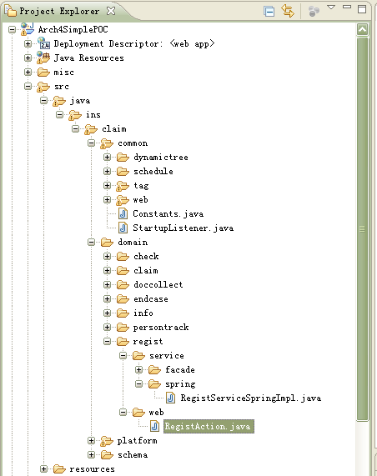
第三步，在Debug模式下，找到saveRegist方法，在for循环前面双击设置断点，
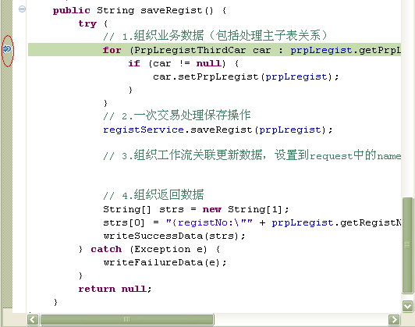
红色圈内为设置的断点，断点设置完成后，点击Debug按钮，图标是“虫子”的那个按钮。
第四步，在地址栏输入http://localhost:8080/Arch5simplepoc/.进入系统，登录后在菜单中点击系统功能下面的报案：
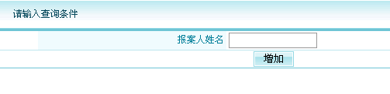
点击增加，
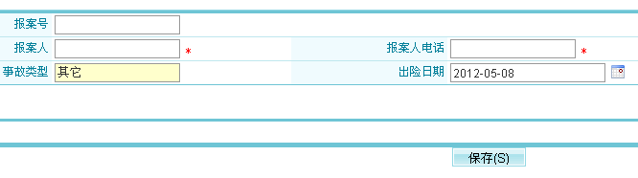
任意输入报案人和报案人电话。
第五步，点击保存,代码会自动跳到断点处：
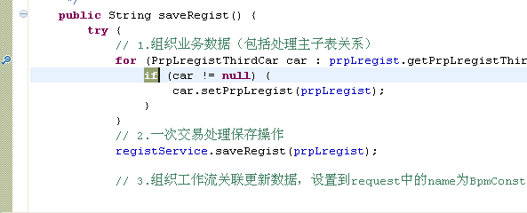
下面可以按F8或者F6进行调试。

如何进行单元测试
第一步：以Arch5simplepoc工程为例，首先编写单元测试的类，如要测试ins.claim.domain.regist.service.spring.RegistServiceSpringImpl，则在test/unit目录下新建类ins.claim.domain.regist.service.spring.RegistServiceSpringImplTest，如下图所示：
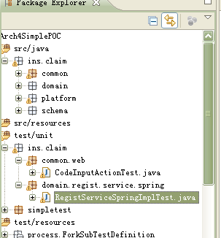
本测试类中提供了对于RegistService的findRegistByPK(String registNo)的测试例子,代码如下所示：
package ins.claim.domain.regist.service.spring;
import ins.claim.domain.regist.service.facade.RegistService;
import ins.claim.schema.model.PrpLregist;
import ins.framework.test.SpringTestCase;

import org.apache.commons.lang.builder.ToStringBuilder;

public class RegistServiceSpringImplTest extends SpringTestCase {
//声明要引入的Service
private RegistService registService;
//实现setter方法（供Spring注入服务实例）
public void setRegistService(RegistService registService) {
this.registService = registService;
}
//测试findRegistByPK(String registNo)方法
public void testFindRegistByPK() {
String registNo = "1017247785674237136";
PrpLregist prpLregist = registService.findRegistByPK(registNo);
assertNotNull(prpLregist);
assertEquals(registNo, prpLregist.getRegistNo());
System.out.println(ToStringBuilder.reflectionToString(prpLregist));
}

}

这里要测试的是findRegistByPK(String registNo)方法，在RegistServiceSpringImplTest上按右键选择Run As—>JUnit Test，如下图所示：
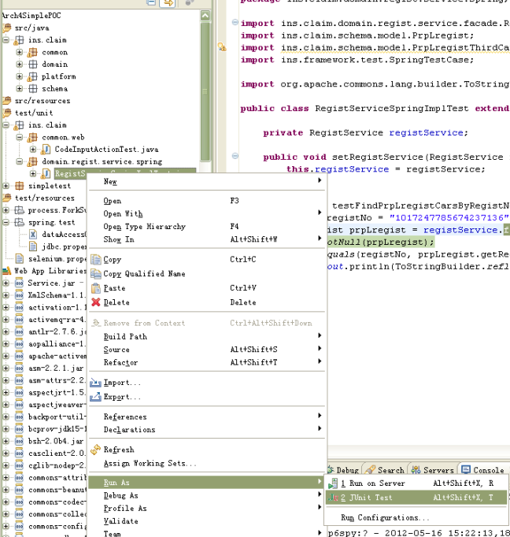在Console中看到输出的结果：
ins.claim.schema.model.PrpLregist@56182f[registNo=1017247785674237136,reportorName=sxxxx,relationShip=001,damageDate=2012-04-12 00:00:00.0,reportorNumber=xxxx,damageTypeName=其它,damageTypeCode=999,reportHour=2012-04-12 15:41:50,insertTimeForHis=2012-04-12 15:41:56.0,operateTimeForHis=2012-04-12 15:43:44.0,prpLregistThirdCars=[]]
且JUnit上显示绿色，表示测试未发行异常（即assertXXX等方法验证通过）

禁用Eclipse校验功能
Eclipse默认的校验对于JavaScript、JSP等经常有问题，为了避免干扰，需要禁用默认的校验功能。在Eclipse中右键单击工程，点击Properties，如下图所示：
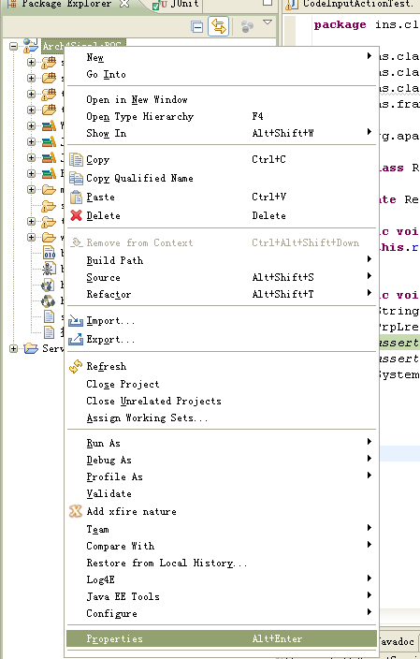
进入属性页面，如下图所示：
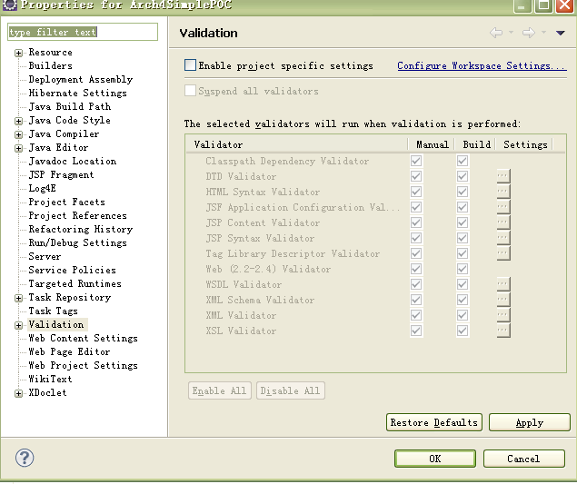
选中Validation，将Enable projiect specific settings,和Suspend all validators 勾上，点击OK。如下图所示：
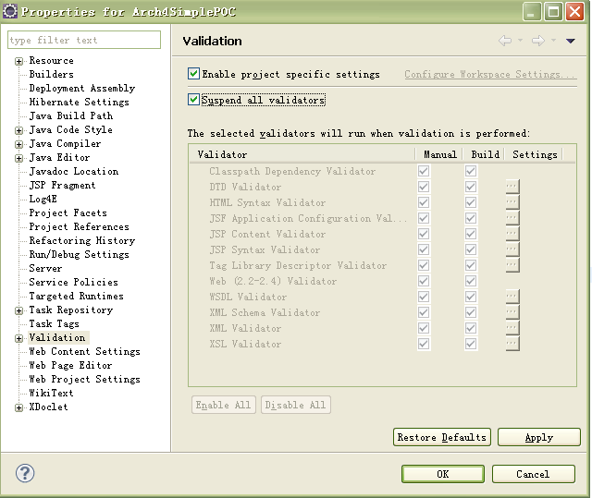

最后右键工程，点击Validate，如下图所示：
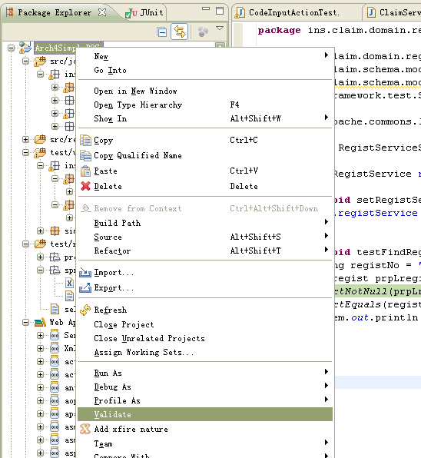
则所有的校验问题将会忽略。

